**BAB 4**

**HASIL DAN PEMBAHASAN**

**4.1 *Requirements Definition***

Tahapan requirements definition dilakukan untuk mespesifikasikan  
kebutuhan sistem agar dapat dipahami seperti yang dibutuhkan oleh user. Adapun  
analisis kebutuhan sistem yang akan diuraikan pada bab ini terdiri dari beberapa  
tahapan antara lain analisis kebutuhan fungsional, analisis kebutuhan nonfungsional, analisis kebutuhan pengguna, analisis masukan sistem, analisis keluaran sistem, analisis sistem yang sedang berjalan dan analisis sistem yang diusulkan.

**4.1.1 Analisis Kebutuhan Fungsional**

Analisis kebutuhan fungsional dalam pengembangan sistem informasi pengelolaan matrikulasi ini meliputi :

1. Kemampuan untuk meng-*import database* presensi *shalat* mahasiswa yang berasal dari mesin *fingerprint*.
2. Kemampuan untuk melakukan perhitungan nilai pencapaian mahasiswa pada kegiatan *shalat*, *ta’lim* dan *tahsin/tahfidz* sesuai dengan rumus perhitungan nilai dan bobot yang telah ditetapkan.
3. Kemampuan yang dapat menyimpan data secara aman dengan menggunakan *database.*
4. Kemampuan untuk mendukung pengubahan data yang terkait, yang meliputi kemampuan untuk menambah, mengubah danmenampilkan data berdasarkan hak akses pengguna.

**4.1.2 Analisis Kebutuhan Non-Fungsional**

Analisis kebutuhan non-fungsional dalam pengembangan sistem informasi pengelolaan matrikulasi ini meliput :

1. Penggunaan internet untuk mengakses sistem informasi pengelolaan matrikulasi.
2. Hak akses pengguna sistem informasi pengelolaan matrikulasi.

**4.1.3 Analisis Kebutuhan Pengguna**

Pengguna sistem informasi pengelolaan matrikulasi program pembinaan ini terdiri atas 4 kelompok pengguna yaitu pimpinan, admin matrikulasi, mahasiswa dan pembina mahasiswa. Aktor atau pelaku yang dapat menggunakan sistem informasi pengelolaan matrikulasi program pembinaan ini ditunjukkan pada Tabel 4.1.

**Tabel 4.1 Tabel Identifikasi Aktor**

|  |  |
| --- | --- |
| **Aktor** | **Deskripsi** |
| Pimpinan | Merupakan aktoryang mempunyai akses untuk melihat informasi nilai presensi semua kegiatan program pembinaan. |
| Admin Matrikulasi | Merupakan aktoryang diberikan otoritas penuh pada modul administratif meliputi menambah, merubah dan menghapus. Aktor ini juga diberikan otoritas untuk meng-*import* presensi *shalat* mahasiswa yang berasal dari mesin *fingerprint*. |
| Mahasiswa | Merupakan aktoryang mempunyai akses untuk melihat data presensi semua modul program pembinaan mahasiswa bersangkutan. Aktor ini juga memiliki akses untuk menambah data *udzur* *shalat*, data *udzur* *ta’lim* dan data *udzur* *tahsin/tahfidz* |
| Pembina Mahasiswa | Merupakan aktoryang mempunyai akses untuk melihat data presensi semua modul program pembinaan mahasiswa binaan. Aktor ini juga yang diberikan otoritas untuk menyetujui data *udzur* *shalat*, data *udzur* *ta’lim* dan data *udzur* *tahsin/tahfidz* yang diajukan oleh mahasiswa binaan. |

**4.1.4 Analisis Masukan Sistem**

Analisis masukan sistem yang dibutuhkan oleh sistem ini, terdiri dari :

1. *User*

Terdiri dari Pimpinan, Admin Matrikulasi, Mahasiswa dan Pembina Mahasiswa. *User* ini berperan mengatur masukan dan keluaran yang akan di proses ke dalam sistem. Sehingga user ini bisa melakukan tugasnya masing-masing.

1. Data mahasiswa binaan

Data mahasiswa binaan digunakan untuk mengidentifikasi mahasiswa yang dibina oleh Pembina Mahasiswa

1. Data semester

Data semester digunakan untuk mengidentifikasi jumlah pekan beserta rentang waktu dalam semester tersebut.

1. Data jadwal kepulangan

Data jadwal kepulangan digunakan untuk mengidentifikasi jumlah dispensasi yang di peroleh mahasiswa terjadwal pulang pada pekan tersebut berdasar waktu *shalat*.

1. Data presensi *shalat*

Data presensi *shalat* diperoleh dari *database* yang berasal dari mesin *fingerprint*. *Database* tersebut di-*import* kedalam sistem secara berkali (sepekan sekali) sesuai jadwal penerbitan nilai.

1. Data *udzur* *shalat*

Data *udzur* *shalat* diajukan oleh mahasiswa yang sedang dalam kondisi *haid*, tidak bisa melakukan *shalat* di Masjid dan terkendala saat melakukan *tapping* mesin *fingerprint* untuk mengisi presensi *shalat*.

1. Data persetujuan *udzur* *shalat*

Data persetujuan *udzur* *shalat* digunakan untuk menyetujui/tidak data *udzur* *shalat* yang diajukan oleh mahasiswa binaan.

1. Data *ta’lim*

Data *ta’lim* adalah data mengenai *ta’lim* yang telah diadakan meliputi pembina sebagai pengisi *ta’lim*, keterangan dan waktu pelaksanaan *ta’lim* pembina.

1. Data presensi *ta’lim*

Data presensi *ta’lim* adalah data mengenai daftar kehadiran mahasiswa pada *ta’lim* yang telah diadakan. Data ini di-input secara manual kedalam sistem sebagai bentuk absensi kehadiran.

1. Data *udzur* *ta’lim*

Data *udzur* *ta’lim* diajukan oleh mahasiswa yang sedang dalam kondisi sakit dan *udzur syar’i* sehingga tidak bisa menghadiri kegiatan *ta’lim* yang telah diadakan*.*

1. Data persetujuan *udzur* *ta’lim*

Data persetujuan *udzur* *ta’lim* digunakan untuk menyetujui/tidak data *udzur* *ta’lim* yang diajukan oleh mahasiswa binaan.

1. Data *tahsin/tahfidz*

Data *tahsin/tahfidz* adalah data mengenai kegiatan *tahsin/tahfidz* yang telah diadakan meliputi pembina sebagai pemimpin *tahsin/tahfidz*, keterangan dan waktu pelaksanaan *tahsin/tahfidz*.

1. Data presensi *tahsin/tahfidz*

Data presensi *tahsin/tahfidz* adalah data mengenai daftar kehadiran mahasiswa pada kegiatan *tahsin/tahfidz* yang telah diadakan. Data ini di-input secara manual kedalam sistem sebagai bentuk absensi kehadiran.

1. Data *udzur* *tahsin/tahfidz*

Data *udzur* *tahsin/tahfidz* diajukan oleh mahasiswa yang sedang dalam kondisi sakit dan *udzur syar’i* sehingga tidak bisa menghadiri kegiatan *tahsin/tahfidz* yang telah diadakan*.*

1. Data persetujuan *udzur* *tahsin/tahfidz*

Data persetujuan *udzur* *tahsin/tahfidz* digunakan untuk menyetujui/tidak data *udzur* *tahsin/tahfidz* yang diajukan oleh mahasiswa binaan.

**4.1.5 Analisis Keluaran Sistem**

Analisis keluaran sistem yang dibutuhkan terdiri dari :

1. Informasi nilai presensi *shalat*
2. Informasi nilai presensi *ta’lim*
3. Informasi nilai presensi *tahsin/tahfidz*
4. Informasi nilai presensi total

**4.1.6 Analisis Sistem Yang Sedang Berjalan**

Analisis sistem yang sedang berjalan dilakukan untuk memahami alur  
kerja dari sistem yang ada saat ini agar diketahui permasalahan yang ada sehingga  
dapat diberikan solusi untuk sistem yang akan diusulkan.

**4.1.6.1 Analisis Sistem Yang Sedang Berjalan Pada Kegiatan Shalat**

Adapun gambaran flowchart sistem yang sedang berjalan pada kegiatan *shalat* ditunjukan pada Gambar 4.1.



**Gambar 4.1 Analisis Proses Bisnis Yang Berjalan Pada Kegiatan Shalat**

**4.1.6.2 Analisis Sistem Yang Sedang Berjalan Pada Kegiatan Ta’lim**

Adapun gambaran flowchart sistem yang sedang berjalan pada kegiatan *ta’lim* ditunjukan pada Gambar 4.2.



**Gambar 4.2 Analisis Proses Bisnis Yang Berjalan Pada Kegiatan Ta’lim**

**4.1.6.3 Analisis Sistem Yang Sedang Berjalan Pada Kegiatan Tahsin/Tahfidz**

Adapun gambaran flowchart sistem yang sedang berjalan pada kegiatan *shalat* ditunjukan pada Gambar 4.3



**Gambar 4.3 Analisis Proses Bisnis Yang Berjalan Pada Kegiatan Tahsin/Tahfidz**

**4.1.7 Analisis Sistem Yang Diusulkan**

Analisa sistem yang diusulkan dilakukan untuk mengetahui gambaran  
mengenai sistem baru yang merupakan solusi atau pengembangan sistem dari  
sistem sebelumnya. Tahap ini berfungsi agar pada tahap perancangan sistem dapat  
menghasilkan sebuah sistem yang terfokus dan terarah pada fungsi-fungsi dan  
kebutuhan utama sistem.

**4.1.7.1 Analisis Sistem Yang Diusulkan Pada Kegiatan Shalat**

Analisa sistem yang diusulkan pada kegiatan *shalat* digambarkan dalam  
flowchart pada Gambar 4.4



**Gambar 4.4 Analisis Proses Bisnis Yang Diusulkan Pada Kegiatan Shalat**

**4.1.7.2 Analisis Sistem Yang Diusulkan Pada Kegiatan Ta’lim**

Analisa sistem yang diusulkan pada kegiatan *ta’lim* digambarkan dalam  
flowchart pada Gambar 4.5



**Gambar 4.5 Analisis Proses Bisnis Yang Diusulkan Pada Kegiatan Ta’lim**

**4.1.7.3 Analisis Sistem Yang Diusulkan Pada Kegiatan Tahsin/Tahfidz**

Analisa sistem yang diusulkan pada pada kegiatan *ta’lim* digambarkan dalam *flowchart* pada Gambar 4.6.



**Gambar 4.6 Analisis Proses Bisnis Yang Diusulkan Pada Kegiatan Tahsin/Tahfidz**

* 1. ***System and Software Design***

*System and software desig*n yaitu tahapanperancang atau pembuatan desain suatu sistem yang berisi langkah-langkah operasi proses pengolahan data dan prosedur untuk mendukung operasi sistem. Tujuan dari perancangan ini memberikan gambaran mengenai rancangan yang telah diusulkan berdasarkan hasil analisis. Rancangan sistem ini digambarkan dengan menggunakan *Data Flow Diagram* (DFD), *Entity Relationship Diagram* (ERD), Struktur tabel, relasi tabel, dan rancangan tampilan *interface* program.

***Data Flow Diagram* (DFD)**

* + - 1. **Diagram Konteks**

Diagram konteks atau DFD Level 0 dimaksudkan untuk membatasi sistem yang menunjukkan adanya interaksi sistem dengan *user.* Diagram Konteks dari sistem yang dikembangkan ditunjukkan pada Gambar 4.7.



**Gambar 4.7 Diagram Konteks**

* + - 1. ***Data Flow Diagram* Level 1**

*Data Flow Diagram* Level 1 menggambarkan detail proses pada setiap proses yang ada di level 0. Berikut ini adalah DFD level 1 dari proses yang terdapat pada DFD level 0 :



**Gambar 4.8 DFD Level 1**

* + - 1. ***Data Flow Diagram* Level 2**

*Data Flow Diagram* Level 2 menggambarkan detail proses pada setiap proses yang ada di level 1. Berikut ini adalah DFD level 2 dari proses yang terdapat pada DFD level 1 :

1. *Data Flow Diagram* Level 2 Proses 1.0 menggambarkan tentang proses Login yang dilakukan oleh *User,* seperti pada Gambar 4.9



**Gambar 4.9 DFD Level 2 Proses 1.0**

1. *Data Flow Diagram* Level 2 Proses 2.0menggambarkan detail proses pada proses Kelola Pengguna. Proses yang terdapat pada DFD Level 2 Proses 2.0 ditunjukkan pada Gambar 4.10 berikut ini.



**Gambar 4.10 DFD Level 2 Proses 2.0**

1. *Data Flow Diagram* Level 2 Proses 3.0menggambarkan detail proses pada proses Kelola Data Administratif. Proses yang terdapat pada DFD Level 2 Proses 3.0 ditunjukkan pada Gambar 4.11 berikut ini.



**Gambar 4.11 DFD Level 1 Proses 3.0**

1. *Data Flow Diagram* Level 2 Proses 4.0menggambarkan detail proses pada proses Kelola *Shalat*. Proses yang terdapat pada DFD Level 2 Proses 4.0 ditunjukkan pada Gambar 4.12 berikut ini.



Gambar 4.12 DFD Level 2 Proses 4.0

1. *Data Flow Diagram* Level 2 Proses 5.0menggambarkan detail proses pada proses Kelola *Ta’lim*. Proses yang terdapat pada DFD Level 2 Proses 5.0 ditunjukkan pada Gambar 4.13 berikut ini.



**Gambar 4.13 DFD Level 2 Proses 5.0**

1. *Data Flow Diagram* Level 2 Proses 6.0menggambarkan detail proses pada proses Kelola *Tahsin/Tahfidz*. Proses yang terdapat pada DFD Level 2 Proses 6.0 ditunjukkan pada Gambar 4.14 berikut ini.



Gambar 4.14 DFD Level 2 Proses 6.0

1. *Data Flow Diagram* Level 2 Proses 7.0menggambarkan detail proses pada proses Menghitung Nilai Presensi Total. Proses yang terdapat pada DFD Level 2 Proses 7.0 ditunjukkan pada Gambar 4.15 berikut ini.



Gambar 4.15 DFD Level 2 Proses 7.0

* + - 1. ***Data Flow Diagram* Level 3**

*Data Flow Diagram* Level 3 menggambarkan detail proses pada setiap proses yang ada di level 2. Berikut ini adalah DFD level 3 dari proses yang terdapat pada DFD level 2 :

1. DFD Level 3 Proses 2.1.0 menggambarkan tentang proses Kelola Mahasiswa*.* Data Mahasiswa yang di-*import* berasal dari *database* presensi *shalat* didalamnya terdapat informasi terkait data mahasiswa meliputi id_user, NIM dan Nama. Proses yang terdapat pada DFD Level 3 Proses 2.1.0 ditunjukkan pada Gambar 4.16 berikut ini :



**Gambar 4.16 DFD Level 3 Proses 2.1.0**

1. DFD Level 3 Proses 2.2.0 menggambarkan tentang proses Kelola Pembina Mahasiswa*.* Proses yang terdapat pada DFD Level 3 Proses 2.2.0 ditunjukkan pada Gambar 4.17 berikut ini.



**Gambar 4.17 DFD Level 3 Proses 2.2.0**

1. DFD Level 3 Proses 2.3.0 menggambarkan tentang proses Kelola Mahasiswa Binaan*.* Proses yang terdapat pada DFD Level 3 Proses 2.3.0 ditunjukkan pada Gambar 4.18 berikut ini.



**Gambar 4.18 DFD Level 3 Proses 2.3.1**

1. DFD Level 3 Proses 4.2.0 menggambarkan tentang proses Kelola Data *Udzur* *Shalat.* Proses yang terdapat pada DFD Level 3 Proses 4.2.0 ditunjukkan pada Gambar 4.19 berikut ini :



**Gambar 4.19 DFD Level 3 Proses 4.2.0**

1. DFD Level 3 Proses 4.3.0 menggambarkan tentang proses Kelola Nilai Presensi *Shalat.* Proses yang terdapat pada DFD Level 3 Proses 4.3.0 ditunjukkan pada Gambar 4.20 berikut ini :



**Gambar 4.20 DFD Level 3 Proses 4.3.0**

1. DFD Level 3 Proses 5.2.0 menggambarkan tentang proses Kelola Data *Udzur* *Ta’lim.* Proses yang terdapat pada DFD Level 3 Proses 5.2.0 ditunjukkan pada Gambar 4.21 berikut ini :



**Gambar 4.21 DFD Level 3 Proses 5.2.0**

1. DFD Level 3 Proses 5.3.0 menggambarkan tentang proses Kelola Nilai Presensi *Ta’lim.* Proses yang terdapat pada DFD Level 3 Proses 5.3.0 ditunjukkan pada Gambar 4.22 berikut ini :



**Gambar 4.22 DFD Level 3 Proses 5.3.0**

1. DFD Level 3 Proses 6.2.0 menggambarkan tentang proses Kelola Data *Udzur* *Tahsin/Tahfidz.* Proses yang terdapat pada DFD Level 3 Proses 6.2.0 ditunjukkan pada Gambar 4.23 berikut ini :



**Gambar 4.23 DFD Level 3 Proses 6.2.0**

1. DFD Level 3 Proses 6.3.0 menggambarkan tentang proses Kelola Data *Udzur* *Tahsin/Tahfidz.* Proses yang terdapat pada DFD Level 3 Proses 6.3.0 ditunjukkan pada Gambar 4.24 berikut ini :



**Gambar 4.24 DFD Level 3 Proses 6.3.0**

***Entity Relationship Diagram* (ERD)**

*Entity Relationship Diagram* (ERD) Sistem Informasi Pengelolaan Matrikulasi Program Pembinaan ditunjukkan pada Gambar 4.25 berikut ini.



**Gambar 4.25 *Entity Relationship Diagram* (ERD)**

**4.2.3 Struktur Tabel**

Struktur tabel berfungsi untuk menganalisis setiap informasi yang terdapat pada tabel. Struktur tabel pada sistem informasi pengelolaan matrikulasi program pembinaan adalah sebagai berikut :

1. Tabel *User*

Tabel *User* adalah tabel untuk menyimpan seluruh pengguna sistem. Setiap data user disimpan pada satu tabel yaitu *users*, untuk keterangan lebih jelas dapat dilihat pada struktur tabel pada tabel 4.2 berikut ini.

**Tabel 4.2 Struktur Tabel *Users***

| **No** | **Nama Kolom** | **Tipe Data** | **Indeks** |
| --- | --- | --- | --- |
| 1 | id_user | int(5) | *Primary Key* |
| 2 | username | varchar(25) |  |
| 3 | password | varchar(50) |  |
| 4 | level | int(1) |  |
| 5 | terakhir_login | datetime |  |

1. Tabel Admin Matrikulasi

Tabel admin matrikulasi terdiri dari beberapa kolom yang mengidentifikasikan tentang data aktor Admin Matrikulasi. Setiap data admin matrikulasi disimpan pada tabel adminmatrikulasi untuk keterangan lebih jelas dapat dilihat pada struktur tabel pada tabel 4.3 berikut ini.

**Tabel 4.3 Struktur Tabel Admin Matrikulasi**

| **No** | **Nama Kolom** | **Tipe Data** | **Indeks** |
| --- | --- | --- | --- |
| 1 | id_adminmatrikulasi | int(5) | *Primary Key* |
| 2 | id_user | int(5) | *Foreign Key* |
| 3 | nama | varchar(50) |  |
| 4 | gender | varchar(6) |  |

1. Tabel Pimpinan

Tabel pimpinan terdiri dari beberapa kolom yang mengidentifikasikan tentang data aktor Pimpinan. Setiap data pimpinan disimpan pada tabel pimpinan, untuk keterangan lebih jelas dapat dilihat pada struktur tabel pada tabel 4.4 berikut ini.

**Tabel 4.4 Struktur Tabel Pimpinan**

| **No** | **Nama Kolom** | **Tipe Data** | **Indeks** |
| --- | --- | --- | --- |
| 1 | id_pimpinan | int(5) | *Primary Key* |
| 2 | id_user | int(5) | *Foreign Key* |
| 3 | nama | varchar(50) |  |
| 4 | gender | varchar(6) |  |

1. Tabel Mahasiswa

Tabel mahasiswa terdiri dari beberapa kolom yang mengidentifikasikan tentang data aktor Mahasiswa. Setiap data mahasiswa disimpan pada tabel mahasiswa, untuk keterangan lebih jelas dapat dilihat pada struktur tabel pada tabel 4.5 berikut ini.

**Tabel 4.5 Struktur Tabel Mahasiswa**

| **No** | **Nama Kolom** | **Tipe Data** | **Indeks** |
| --- | --- | --- | --- |
| 1 | nim | int(8) | *Primary Key* |
| 2 | id_user | int(5) | *Foreign Key* |
| 3 | nama | varchar(50) |  |
| 4 | gender | varchar(6) |  |
| 5 | angkatan | int(2) |  |
| 6 | kota_asal | varchar(25) |  |
| 7 | telepon | varchar(13) |  |
| 8 | aktif | int(1) |  |

1. Tabel Pembina Mahasiswa

Tabel pembina mahasiswa terdiri dari beberapa kolom yang mengidentifikasikan tentang data aktor Pembina Mahasiswa. Setiap data pembina mahasiswa disimpan pada tabel pembina_mahasiswa, untuk keterangan lebih jelas dapat dilihat pada struktur tabel pada tabel 4.6 berikut ini.

**Tabel 4.6 Struktur Tabel Pembina Mahasiswa**

| **No** | **Nama Kolom** | **Tipe Data** | **Indeks** |
| --- | --- | --- | --- |
| 1 | id_pembina | int(5) | *Primary Key* |
| 2 | id_user | int(5) | *Foreign Key* |
| 3 | nama | varchar(50) |  |
| 4 | gelar | varchar(10) |  |
| 5 | gender | varchar(6) |  |
| 6 | telepon | varchar(13) |  |

1. Tabel Mahasiswa Binaan

Tabel mahasiswa binaan terdiri dari beberapa kolom yang mengidentifikasikan tentang data Pembina Mahasiswa dan Mahasiswa binaan. Setiap data pembina mahasiswa dan mahasiswa binaan disimpan pada tabel mahasiswa_binaan, untuk keterangan lebih jelas dapat dilihat pada struktur tabel pada tabel 4.7 berikut ini.

**Tabel 4.7 Struktur Tabel Mahasiswa Binaan**

| **No** | **Nama Kolom** | **Tipe Data** | **Indeks** |
| --- | --- | --- | --- |
| 1 | id_pembina | int(5) | *Foreign Key* |
| 2 | nim | int(8) | *Foreign Key* |

1. Tabel Semester

Tabel semester terdiri dari beberapa kolom yang mengidentifikasikan tentang data rentang waktu untuk setiap semester dan setiap angkatan. Setiap data semester disimpan pada tabel semester, untuk keterangan lebih jelas dapat dilihat pada struktur tabel pada tabel 4.8 berikut ini.

**Tabel 4.8 Struktur Tabel Semester**

| **No** | **Nama Kolom** | **Tipe Data** | **Indeks** |
| --- | --- | --- | --- |
| 1 | id_semester | int(3) | *Primary Key* |
| 2 | angkatan | int(1) |  |
| 3 | semester | int(1) |  |
| 4 | tanggal_dari | date |  |
| 5 | tanggal_sampai | date |  |

1. Tabel Pekan

Tabel pekan terdiri dari beberapa kolom yang mengidentifikasikan tentang data pekan berdasarkan rentang waktu semester yang telah di input. Setiap data pekan disimpan pada tabel pekan, untuk keterangan lebih jelas dapat dilihat pada struktur tabel pada tabel 4.9 berikut ini.

**Tabel 4.9 Struktur Tabel Pekan**

| **No** | **Nama Kolom** | **Tipe Data** | **Indeks** |
| --- | --- | --- | --- |
| 1 | id_pekan | int(4) | *Primary Key* |
| 2 | id_semester | int(3) | *Foreign Key* |
| 3 | tanggal_dari | date |  |
| 4 | tanggal_sampai | date |  |

1. Tabel Jadwal Pulang

Tabel jadwal pulang terdiri dari beberapa kolom yang difungsikan untuk menyimpan data jadwal kepulangan bergilir mahasiswa berdasar tanggal dan gender. Setiap data jadwal pulang disimpan pada tabel jadwal_pulang, untuk keterangan lebih jelas dapat dilihat pada struktur Tabel 4.10 berikut ini.

**Tabel 4.10 Struktur Tabel Jadwal Pulang**

| **No** | **Nama Kolom** | **Tipe Data** | **Indeks** |
| --- | --- | --- | --- |
| 1 | id_pekan | int(4) | *Foreign Key* |
| 2 | tanggal | date |  |
| 3 | gender | varchar(6) |  |
| 4 | shubuh | int(1) |  |
| 5 | dzuhur | int(1) |  |
| 6 | ashar | int(1) |  |
| 7 | maghrib | int(1) |  |
| 8 | isya | int(1) |  |

1. Tabel Presensi *Shalat*

Tabel presensi *shalat* terdiri dari beberapa kolom yang difungsikan untuk menyimpan data presensi *shalat* wajib mahasiswa yang berasal dari *database* mesin *fingerprint.* Setiap data presensi *shalat* disimpan pada tabel presensi_*shalat* berdasar mahasiswa dan tanggal, untuk keterangan lebih jelas dapat dilihat pada struktur Tabel 4.11 berikut ini.

**Tabel 4.11 Struktur Tabel Presensi Shalat**

| **No** | **Nama Kolom** | **Tipe Data** | **Indeks** |
| --- | --- | --- | --- |
| 1 | nim | int(8) | *Foreign Key* |
| 2 | id_pekan | int(4) | *Foreign Key* |
| 3 | tanggal | date |  |
| 4 | shubuh | time |  |
| 5 | dzuhur | time |  |
| 6 | ashar | time |  |
| 7 | maghrib | time |  |
| 8 | isya | time |  |

1. Tabel *Udzur* *Shalat*

Tabel *udzur* *shalat* terdiri dari beberapa kolom yang difungsikan untuk menyimpan data *udzur* *shalat* berdasar mahasiswa, tanggal dan waktu *shalat*. Setiap data *udzur* *shalat* disimpan pada tabel *shalat*_*udzur*, untuk keterangan lebih jelas dapat dilihat pada struktur Tabel 4.12 berikut ini.

**Tabel 4.12 Struktur Tabel Udzur Shalat**

| **No** | **Nama Kolom** | **Tipe Data** | **Indeks** |
| --- | --- | --- | --- |
| 1 | id_*udzur* | int(8) | *Primary Key* |
| 2 | nim | int(8) | *Foreign Key* |
| 3 | id_pekan | int(4) | *Foreign Key* |
| 4 | tanggal | date |  |
| 5 | waktu_*shalat* | varchar(7) |  |
| 6 | *udzur* | varchar(12) |  |
| 7 | diajukan | datetime |  |
| 8 | disetujui | int(1) |  |
| 9 | direview | datetime |  |

1. Tabel *Ta’lim*

Tabel *ta’lim* rutin terdiri dari beberapa kolom yang mengidentifikasikan tentang data pelaksanaan jadwal *ta’lim*. Setiap data *ta’lim* rutin disimpan pada tabel talim, untuk keterangan lebih jelas dapat dilihat pada struktur Tabel 4.13 berikut ini.

**Tabel 4.13 Struktur Tabel Ta’lim**

| **No** | **Nama Kolom** | **Tipe Data** | **Indeks** |
| --- | --- | --- | --- |
| 1 | id_talim | int(5) | *Primary Key* |
| 2 | id_pekan | int(4) | *Foreign Key* |
| 3 | talim | varchar(14) |  |
| 4 | tanggal | date |  |
| 5 | keterangan | varchar(100) |  |

1. Tabel Presensi *Ta’lim*

Tabel presensi *ta’lim* terdiri dari beberapa kolom yang difungsikan untuk menyimpan data kehadiran mahasiswa pada kegiatan *ta’lim* yang diadakan oleh pembina mahasiswa. Setiap data presensi *ta’lim* disimpan pada tabel presensi_talim, untuk keterangan lebih jelas dapat dilihat pada struktur Tabel 4.14 berikut ini.

**Tabel 4.14 Struktur Tabel Presensi Ta’lim**

| **No** | **Nama Kolom** | **Tipe Data** | **Indeks** |
| --- | --- | --- | --- |
| 1 | id_talim | int(5) | *Foreign Key* |
| 2 | nim | int(8) | *Foreign Key* |

1. Tabel *Udzur* *Ta’lim*

Tabel *udzur* *ta’lim* terdiri dari beberapa kolom yang difungsikan untuk menyimpan data *udzur* ketidakhadiran mahasiswa terhadap kegiatan *ta’lim* yang telah diadakan. Setiap data *udzur* *ta’lim* disimpan pada tabel talim_*udzur*, untuk keterangan lebih jelas dapat dilihat pada struktur Tabel 4.15 berikut ini.

**Tabel 4.15 Struktur Tabel Udzur Ta’lim**

| **No** | **Nama Kolom** | **Tipe Data** | **Indeks** |
| --- | --- | --- | --- |
| 1 | id_*udzur* | int(8) | *Primary Key* |
| 2 | id_talim | int(5) | *Foreign Key* |
| 3 | nim | int(8) | *Foreign Key* |
| 4 | *udzur* | varchar(12) |  |
| 5 | keterangan | varchar(100) |  |
| 5 | diajukan | datetime |  |
| 6 | disetujui | datetime |  |
| 7 | direview | datetime |  |

1. Tabel Tahsin

Tabel tahsin terdiri dari beberapa kolom yang mengidentifikasikan tentang data pelaksanaan jadwal kegiatan tahsin yang dipimpin oleh pembina mahasiswa. Setiap data tahsin disimpan pada tabel tahsin untuk keterangan lebih jelas dapat dilihat pada struktur Tabel 4.16 berikut ini.

**Tabel 4.16 Struktur Tabel Tahsin**

| **No** | **Nama Kolom** | **Tipe Data** | **Indeks** |
| --- | --- | --- | --- |
| 1 | id_tahsin | int(5) | *Primary Key* |
| 2 | id_pekan | int(4) | *Foreign Key* |
| 3 | id_ pembina | int(5) | *Foreign Key* |
| 4 | tanggal | date |  |
| 5 | deskripsi | varchar(100) |  |

1. Tabel Presensi Tahsin

Tabel presensi tahsin terdiri dari beberapa kolom yang difungsikan untuk menyimpan data kehadiran mahasiswa binaan pada kegiatan tahsin yang diadakan oleh pembina mahasiswa. Setiap data presensi tahsin disimpan pada tabel presensi_tahsin, untuk keterangan lebih jelas dapat dilihat pada struktur Tabel 4.17 berikut ini.

**Tabel 4.17 Struktur Tabel Presensi Tahsin**

| **No** | **Nama Kolom** | **Tipe Data** | **Indeks** |
| --- | --- | --- | --- |
| 1 | id_tahsin | int(5) | *Foreign Key* |
| 2 | nim | int(8) | *Foreign Key* |

1. Tabel *Udzur* Tahsin

Tabel *udzur* tahsin terdiri dari beberapa kolom yang difungsikan untuk menyimpan data *udzur* ketidakhadiran mahasiswa terhadap kegiatan tahsin yang telah diadakan. Setiap data *udzur* tahsin disimpan pada tabel tahsin_*udzur*, untuk keterangan lebih jelas dapat dilihat pada struktur Tabel 4.18 berikut ini.

**Tabel 4.18 Struktur Tabel Udzur Tahsin**

| **No** | **Nama Kolom** | **Tipe Data** | **Indeks** |
| --- | --- | --- | --- |
| 1 | id_*udzur* | int(8) | *Primary Key* |
| 2 | id_tahsin | int(5) | *Foreign Key* |
| 3 | nim | int(8) | *Foreign Key* |
| 4 | *udzur* | varchar(12) |  |
| 5 | diajukan | datetime |  |
| 6 | disetujui | datetime |  |
| 7 | direview | datetime |  |

**4.2.4 Desain *Interface***

Desain interface digunakan untuk menggambarkan tampilan sistem, mulai dari tahap awal masuk ke sistem hingga tahap keluaran yang dihasilkan oleh sistem. Berikut merupakan desain interface pada sistem informasi  
pengelolaan matrikulasi program pembinaan di STEI Tazkia :

1. **Desain *Interface Form Login***

Desain interface form login adalah tampilan awal ketika pertama kali memulai sistem, pada desain interface form login ini terdapat 2 textbox yaitu username dan password serta tombol login. Desain interface form login ditunjukan pada Gambar 4.26.

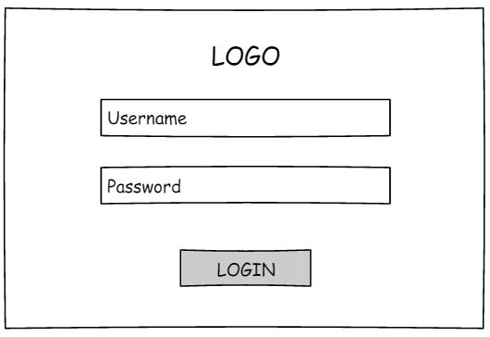

**Gambar 4.26 Desain *Interface Form Login***

1. **Desain *Interface Dashboard***

Desain *interface dashboard* merupakan tampilan awal ketika penguna berhasil login ke sistem. *Dashboard* memuat beberapa modul dan menu yang dapat digunakan oleh pengguna sesuai hak akses. Modul Program Pembinaan yang terdiri dari menu *Shalat*, *Ta’lim*, *Tahsin/Tahfidz* dan Nilai Total. Modul Administratif yang terdiri dari menu Jadwal Kepulangan, Semester dan Pekan. Modul Pengguna terdiri dari menu Mahasiswa dan Pembina Mahasiswa. Rancangan *interface dashboard* secara lebih detil dapat dilihat pada Gambar 4.27.

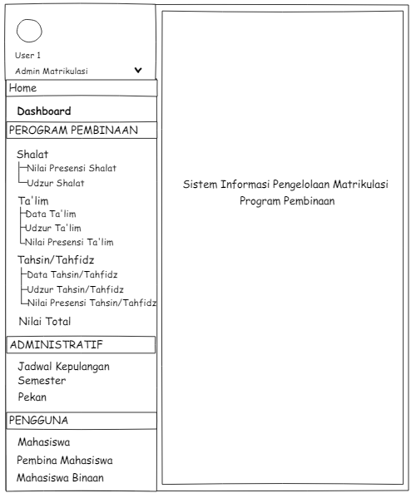

Gambar 4.27 Desain *Interface Dashboard*

1. **Desain *Interface* TambahData Mahasiswa & Data *User***

Desain *Interface* TambahData Mahasiswa dan Data *User* adalah tampilan untuk menambahdata mahasiswa dan data *user* mahasiswa*,* pada desain *interface* ini terdapat beberapa *field* diantaranya nim yang sekaligus menjadi *username*, nama, gender *ikhwan*/*akhwat*, angkatan, kota asal, telepon dan *password*.Desain *Interface* TambahData Mahasiswa dan Data *User* ditunjukan pada Gambar 4.28.

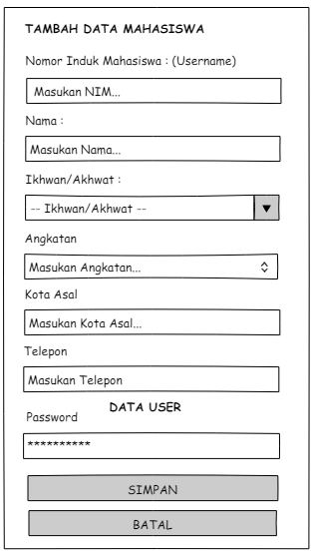

**Gambar 4.28 Desain *Interface* TambahData Mahasiswa & Data *User***

1. **Desain *Interface* EditData Mahasiswa**

Desain *Interface* EditData Mahasiswa adalah tampilan untuk mengubahdata mahasiswa*,* pada desain *interface* ini terdapat beberapa *field* diantaranya nim yang sekaligus menjadi *username*, nama, gender *ikhwan*/*akhwat*, angkatan, kota asal dan telepon.Desain *Interface* EditData Mahasiswa ditunjukan pada Gambar 4.29.

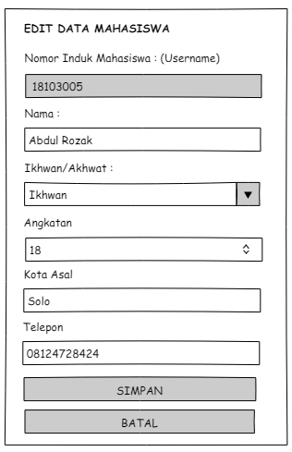

**Gambar 4.29 Desain *Interface* EditData Mahasiswa**

1. **Desain *Interface* Tambah Data Pembina Mahasiswa & Data *User***

Desain *Interface* Tambah Data Pembina Mahasiswa adalah tampilan untuk menambahdata pembina mahasiswa dan data *user* pembina mahasiswa*,* pada desain *interface* ini terdapat beberapa beberapa *field* diantaranya nama, gelar, gender *ikhwan*/*akhwat*, *username* dan *password.* Desain *Interface* Tambah Data Pembina Mahasiswa ditunjukan pada Gambar 4.30.

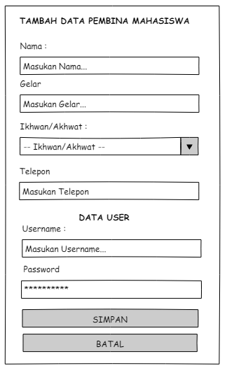

**Gambar 4.30 Desain *Interface* TambahData Pembina Mahasiswa & Data *User***

1. **Desain *Interface* Edit Data Pembina Mahasiswa**

Desain *Interface* EditData Pembina Mahasiswa adalah tampilan untuk mengubahdata pembina mahasiswa*,* pada desain *interface* ini terdapat beberapa *field* diantaranya nim yang sekaligus menjadi *username*, nama, gender *ikhwan*/*akhwat*, angkatan, kota asal dan telepon.Desain *Interface* EditData Mahasiswa ditunjukan pada Gambar 4.31.

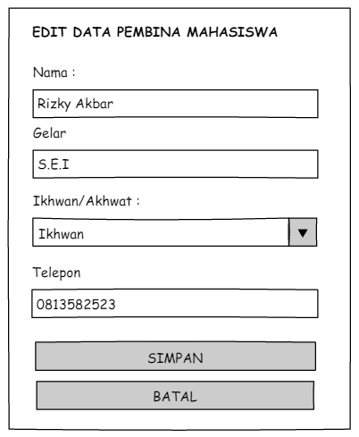

**Gambar 4.31 Desain *Interface* EditData Pembina Mahasiswa**

1. **Desain *Interface* Tambah Data Mahasiswa Binaan**

Desain *Interface* Tambah Data Mahasiswa Binaan adalah tampilan untuk menambahdata binaan mahasiswa yang akan dibina oleh pembina mahasiswa*,* pada desain *interface* ini terdapat beberapa *element* yaitu *combobox* pilih pembina mahasiswa, *textbox* cari dan *table* datamahasiswa yang didalamnya terdapat *checkbox* pilih*.* Desain *Interface* Tambah Data Mahasiswa Binaan ditunjukan pada Gambar 4.32.

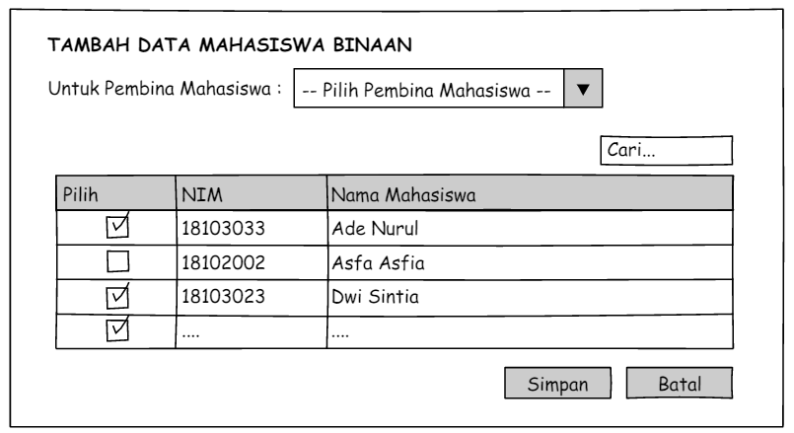

**Gambar 4.32 Desain *Interface* TambahData Mahasiswa Binaan**

1. **Desain *Interface* Data Mahasiswa Binaan**

Desain *Interface* Data Mahasiswa Binaan adalah tampilan untuk menampilkandata mahasiswa binaan berdasar pembina mahasiswa*,* pada desain *interface* ini terdapat beberapa *element* yaitu *combobox* pembina mahasiswa, *textbox* cari dan *table* datamahasiswa yang didalamnya terdapat *checkbox* pilih*.* Desain *Interface* Tambah Data Mahasiswa Binaan ditunjukan pada Gambar 4.33.

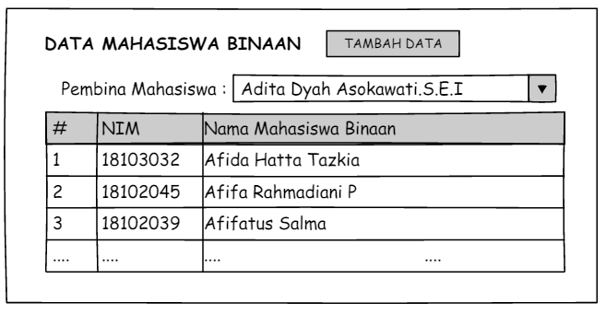

**Gambar 4.33 Desain *Interface* Data Mahasiswa Binaan**

1. **Desain *Interface* Input Data Semester**

Desain *Interface* Input Data Semester adalah tampilan untuk menambahdata semester*,* pada desain *interface* ini terdapat beberapa *element* yaitu *field number* semester, *datepicker* tanggal dari, tanggal sampai serta tombol batal dan simpan. Desain *Interface* Input Data Semester ditunjukan pada Gambar 4.34.

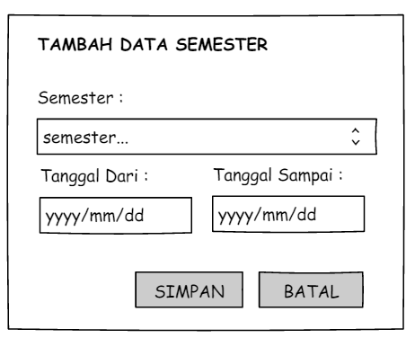

**Gambar 4.34 Desain *Interface* Input Data Semester**

1. **Desain *Interface* Data Pekan**

Desain *interface* Data Pekan adalah tampilan yang berisi data pekan yang dihasilkan berdasar rentang waktu data semester yang telah di input, Desain *Interface* Data Pekan ditunjukan pada Gambar 4.35.

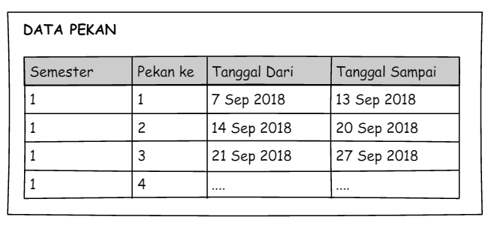

**Gambar 4.35 Desain *Interface* Tambah Data Pekan**

1. **Desain *Interface* Input Data Jadwal Kepulangan**

Desain *Interface* Tambah Data Jadwal Kepulangan adalah tampilan untuk menambahdata jadwal kepulangan*,* pada desain *interface* ini terdapat beberapa *element* yaitu *radiobutton ikhwan*, *akhwat*, *datepicker* hari 1, hari 2, *checkbox* semua, shubuh, dzuhur, ashar, maghrib, isya serta tombol batal dan simpan. Desain *Interface* Tambah Data Jadwal Kepulangan ditunjukan pada Gambar 4.36.

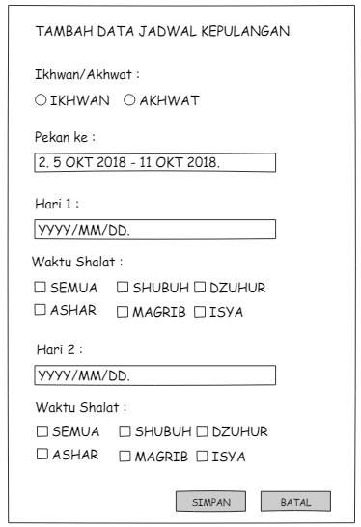

**Gambar 4.36 Desain *Interface* Input Data Jadwal Kepulangan**

1. **Desain *Interface Import* Data Presensi Shalat**

Desain *Interface Import* Data Presensi *Shalat* adalah tampilan untuk mengimport data presensi *shalat* yang berasal dari *database* mesin *fingerprint,* pada desain *interface* ini terdapat beberapa *element* yaitu *daterangepicker* pekan, *timepicker* dari pukul shubuh, sampai pukul shubuh, dari pukul dzuhur, sampai pukul dzuhur, dari pukul ashar, sampai pukul ashar, dari pukul maghrib, sampai pukul maghrib, dari pukul isya, sampai pukul isya serta tombol *import.* Desain *Interface Import* Data Presensi *Shalat* ditunjukan pada Gambar 4.37.

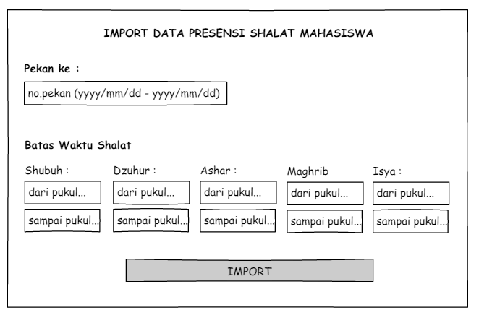

**Gambar 4.37 Desain *Interface* *Import* Data Presensi Shalat**

1. **Desain *Interface*** **Data Pekan Presensi Shalat**

Desain *interface* Data Pekan Presensi *Shalat* menampilkan daftar data pekan yang sudah ada data presensi *shalat* didalamnya, pada desain *interface* ini terdapat *table* yang didalamnya berisi data pekan dalam bentuk *hyperlink* untuk mengarahkan ke *Interface* Informasi Nilai Presensi *Shalat*. Desain *Interface* Data Pekan Presensi *Shalat* ditunjukan pada Gambar 4.38.

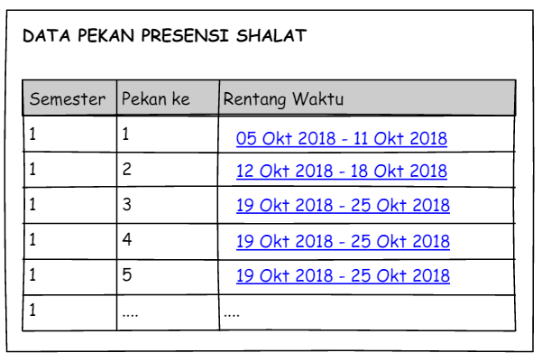

**Gambar 4.38 Desain *Interface* Data Pekan Presensi Shalat**

1. **Desain *Interface*** **Nilai Presensi Shalat**

Desain *interface* Nilai Presensi *Shalat* adalah *tampilan* yang berisi informasi nilai presensi *shalat* mahasiswa berdasar pekan. Desain *Interface* Nilai Presensi *Shalat* ditunjukan pada Gambar 4.39.

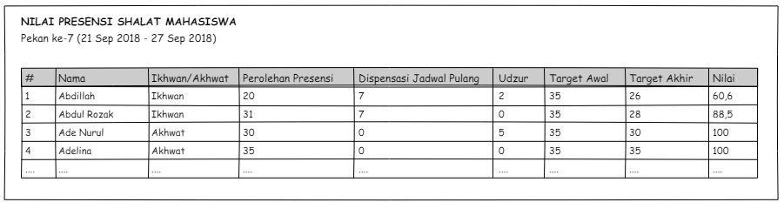

**Gambar 4.39 Desain *Interface* Nilai Presensi Shalat**

1. **Desain *Interface* Data Udzur Shalat**

Desain *interface* Data *Udzur* *Shalat* adalah *tampilan* yang berisi data *udzur* *shalat* yang telah diajukan mahasiswa. Desain *Interface* Data *Udzur* *Shalat* ditunjukan pada Gambar 4.40.

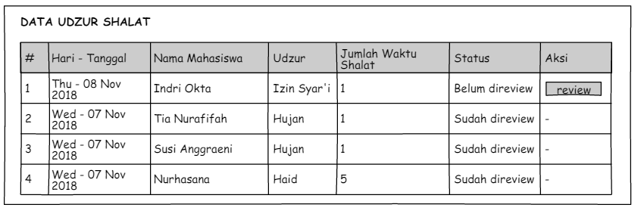

**Gambar 4.40 Desain *Interface* Data Udzur Shalat**

1. **Desain *Interface* Input Data Udzur Shalat**

Desain *Interface* Tambah Data *Udzur* *Shalat* adalah tampilan untuk menambahdata *udzur* *shalat,* pada desain *interface* ini terdapat beberapa *element* yaitu *radiobutton* sakit, izin syar’i, hujan, dan haid, *datepicker* tanggal *udzur*, *checkbox* semua, shubuh, dzuhur, ashar, maghrib, isya serta tombol tutup dan simpan. *Radiobutton* haid hanya akan muncul jika *interface* ini diakses oleh mahasiswa *akhwat*. Desain *Interface* Tambah Data *Udzur* *Shalat* ditunjukan pada Gambar 4.41.

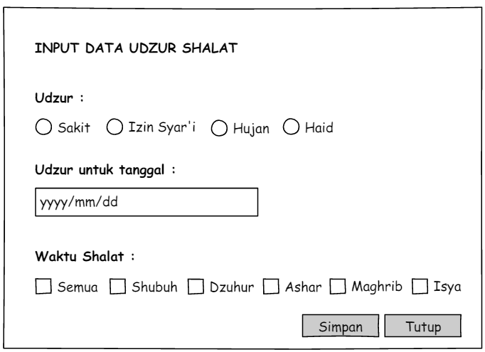

**Gambar 4.41 Desain *Interface* Input Data Udzur Shalat**

1. **Desain *Interface* Input Persetujuan Udzur Shalat**

Desain *Interface* Persetujuan *Udzur* *Shalat* adalah tampilan untuk menyetujui atau menolakdata *udzur* *shalat* yang telah diajukan oleh mahasiswa*,* pada desain *interface* ini terdapat beberapa *element* yaitu *table* data *udzur* *shalat* berdasar mahasiswa dan tanggal, *radiobutton* ya untuk menyetujui, tidak untuk menolak serta tombol batal dan simpan. Desain *Interface* Persetujuan *Udzur* *Shalat* ditunjukan pada Gambar 4.42.

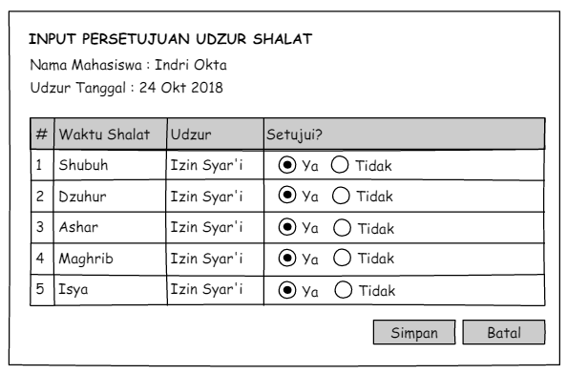

**Gambar 4.42 Desain *Interface* Input Persetujuan Udzur Shalat**

1. **Desain *Interface* Data Pekan Presensi Ta’lim**

Desain *interface* Data Pekan Presensi *Ta’lim* menampilkan daftar data pekan yang sudah ada data presensi *ta’lim* didalamnya, pada desain *interface* ini terdapat *table* yang didalamnya berisi data pekan dalam bentuk *hyperlink* untuk mengarahkan ke *Interface* Informasi Nilai Presensi *Ta’lim*. Desain *Interface* Data Pekan Presensi *Ta’lim* ditunjukan pada Gambar 4.43.

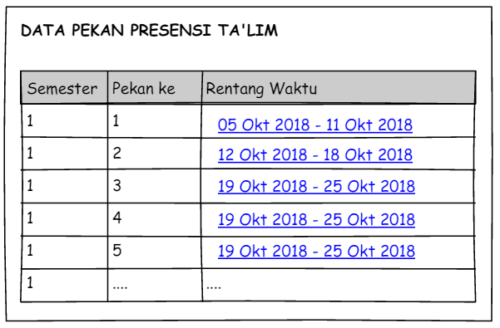

**Gambar 4.43 Desain *Interface* Data Pekan Presensi Ta’lim**

1. **Desain *Interface* Nilai Presensi Ta’lim**

Desain *interface* Nilai Presensi *Ta’lim* adalah *tampilan* yang berisi informasi nilai presensi *ta’lim* mahasiswa berdasar pekan. Desain *Interface* Nilai Presensi *Ta’lim* ditunjukan pada Gambar 4.44.

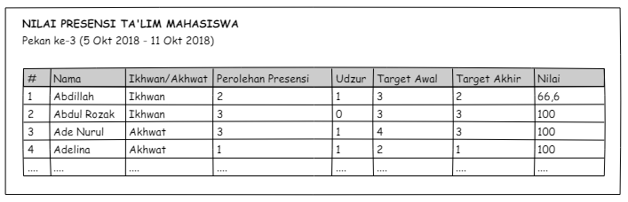

**Gambar 4.44 Desain *Interface* Nilai Presensi Ta’lim**

1. **Desain *Interface* Tambah Data Ta’lim & Input Presensi Ta’lim**

Desain *Interface* Tambah Data *Ta’lim* & Input Presensi *Ta’lim* adalah tampilan untuk menambahdata *ta’lim* dan menginput presensi *ta’lim,* pada desain *interface* ini terdapat beberapa *element* yaitu *combobox ta’lim*, *datepicker* tanggal, *textfield* deskripsi, *checkbox* hadir, hadir semua, *table* data mahasiswa binaan serta tombol batal dan simpan. Desain *Interface* Tambah Data *Ta’lim* & Input Presensi *Ta’lim* ditunjukan pada Gambar 4.45.

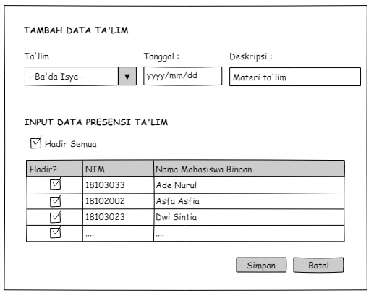

**Gambar 4.45 Desain *Interface* Tambah Data Ta’lim & Input Presensi Ta’lim**

1. **Desain *Interface* Data Udzur Ta’lim**

Desain *interface* Data *Udzur* *Ta’lim* adalah *tampilan* yang berisi data *udzur* *shalat* yang telah diajukan mahasiswa. Desain *Interface* Data *Udzur* *Ta’lim* ditunjukan pada Gambar 4.46

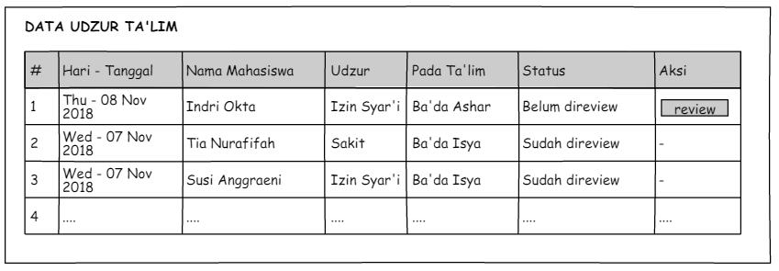.

**Gambar 4.46 Desain *Interface* Tambah Data Ta’lim & Input Presensi Ta’lim**

1. **Desain *Interface* Input Data Udzur Ta’lim**

Desain *Interface* Tambah Data *Udzur* *Ta’lim* adalah tampilan untuk menambahdata *udzur* *ta’lim,* pada desain *interface* ini terdapat beberapa *element* yaitu *radiobutton* sakit, izin syar’i, *combobox ta’lim*, *textarea* keterangan serta tombol tutup dan simpan. Desain *Interface* Tambah Data *Udzur* *Ta’lim* ditunjukan pada Gambar 4.47.

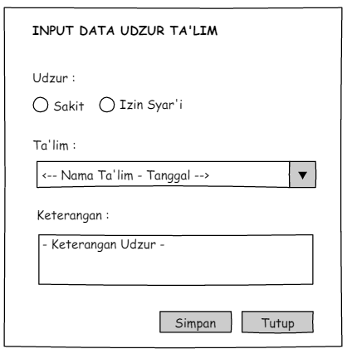

**Gambar 4.47 Desain *Interface* Input Data Udzur Ta’lim**

1. **Desain *Interface* Input Persetujuan Udzur Ta’lim**

Desain *Interface* Persetujuan *Udzur* *Ta’lim* adalah tampilan untuk menyetujui atau menolakdata *udzur* *ta’lim* yang telah diajukan oleh mahasiswa*,* pada desain *interface* ini terdapat beberapa *element* yaitu *radiobutton* ya untuk menyetujui, tidak untuk menolak serta tombol batal dan simpan. Desain *Interface* Persetujuan *Udzur* *Ta’lim* ditunjukan pada Gambar 4.48.

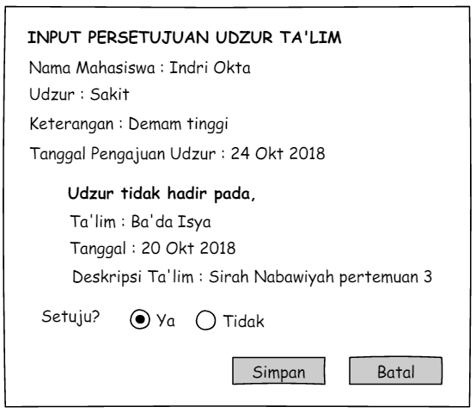

**Gambar 4.48 Desain *Interface* Input Persetujuan Udzur Ta’lim**

1. **Desain *Interface* Data Pekan Presensi Tahsin/Tahfidz**

Desain *interface* Data Pekan Presensi *Tahsin/Tahfidz* menampilkan daftar data pekan yang sudah ada data presensi *tahsin/tahfidz* didalamnya, pada desain *interface* ini terdapat *table* yang didalamnya berisi data pekan dalam bentuk *hyperlink* untuk mengarahkan ke *Interface* Informasi Nilai Presensi *Tahsin/Tahfidz*. Desain *Interface* Data Pekan Presensi *Tahsin/Tahfidz* ditunjukan pada Gambar 4.49.

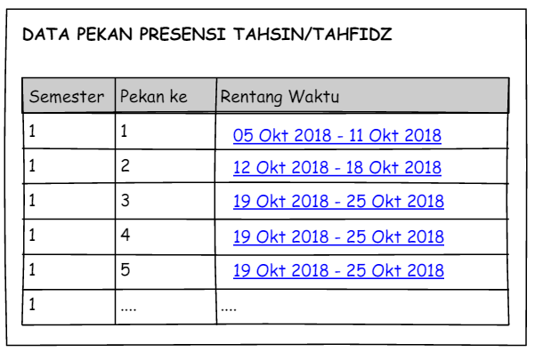

**Gambar 4.49 Desain *Interface* Data Pekan Presensi Tahsin/Tahfidz**

1. **Desain *Interface* Nilai Presensi Tahsin/Tahfidz**

Desain *interface* Nilai Presensi *Tahsin/Tahfidz* adalah *tampilan* yang berisi informasi nilai presensi *ta’lim* mahasiswa berdasar pekan. Desain *Interface* Nilai Presensi *Tahsin/Tahfidz* ditunjukan pada Gambar 4.50.

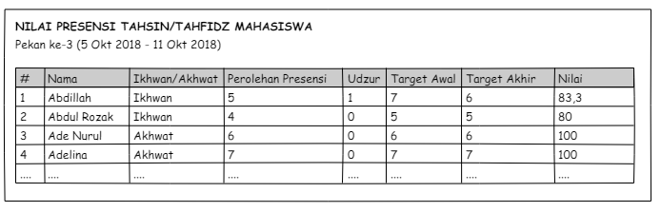

**Gambar 4.50 Desain *Interface* Nilai Presensi Tahsin/Tahfidz**

1. **Desain *Interface* Tambah Data Tahsin/Tahfidz & Input Presensi Tahsin/Tahfidz**

Desain *Interface* Tambah Data *Tahsin/Tahfidz* & Input Presensi *Tahsin/Tahfidz* adalah tampilan untuk menambahdata *tahsin/tahfidz* dan menginput presensi *tahsin/tahfidz,* pada desain *interface* ini terdapat beberapa *element* yaitu *combobox tahsin/tahfidz*, *datepicker* tanggal, *textfield* deskripsi, *checkbox* hadir, hadir semua, *table* data mahasiswa binaan serta tombol batal dan simpan. Desain *Interface* Tambah Data *Tahsin/Tahfidz* & Input Presensi *Tahsin/Tahfidz* ditunjukan pada Gambar 4.51.

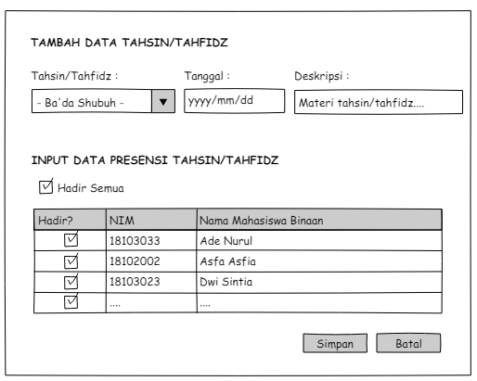

**Gambar 4.51 Desain *Interface* Tambah Data Tahsin/Tahfidz & Input Presensi Tahsin/Tahfidz**

1. **Desain *Interface* Data Udzur Tahsin/Tahfidz**

Desain *interface* Data *Udzur* *Tahsin/Tahfidz* adalah *tampilan* yang berisi data *udzur* *tahsin/tahfidz* yang telah diajukan mahasiswa. Desain *Interface* Data *Udzur* *Tahsin/Tahfidz* ditunjukan pada Gambar 4.52

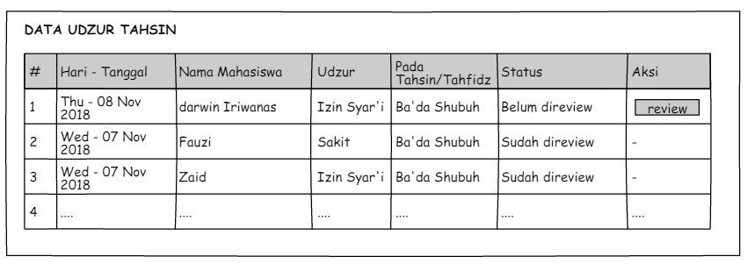

**Gambar 4.52 Desain *Interface* Data Udzur Tahsin/Tahfidz**

1. **Desain *Interface* Input Data Udzur Tahsin/Tahfidz**

Desain *Interface* Tambah Data *Udzur* *Tahsin/Tahfidz* adalah tampilan untuk menambahdata *udzur* *tahsin/tahfidz,* pada desain *interface* ini terdapat beberapa *element* yaitu *radiobutton* sakit, izin syar’i, *combobox tahsin/tahfidz*, *textarea* keterangan serta tombol tutup dan simpan. Desain *Interface* Tambah Data *Udzur* *Tahsin/Tahfidz* ditunjukan pada Gambar 4.53.

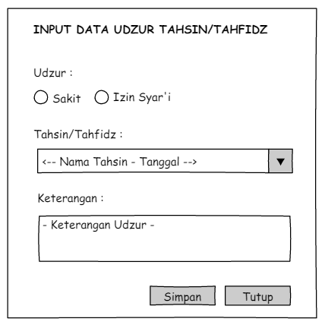

**Gambar 4.53 Desain *Interface* Input Data Udzur Tahsin/Tahfidz**

1. **Desain *Interface* Input Persetujuan Udzur Tahsin/Tahfidz**

Desain *Interface* Persetujuan *Udzur* *Tahsin/Tahfidz* adalah tampilan untuk menyetujui atau menolakdata *udzur* *tahsin/tahfidz* yang telah diajukan oleh mahasiswa*,* pada desain *interface* ini terdapat beberapa *element* yaitu *radiobutton* ya untuk menyetujui, tidak untuk menolak serta tombol batal dan simpan. Desain *Interface* Persetujuan *Udzur* *Ta’lim* ditunjukan pada Gambar 4.54.

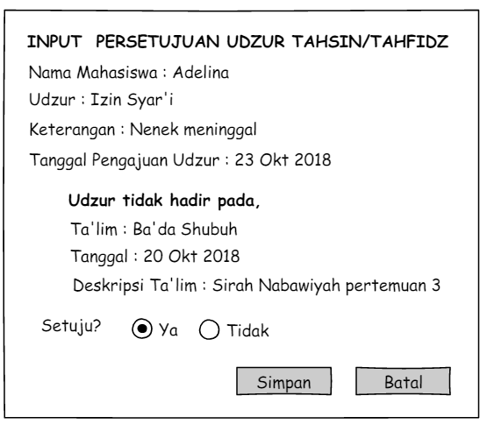

**Gambar 4.54 Desain *Interface* Input Persetujuan Udzur Tahsin/Tahfidz**

1. **Desain *Interface* Data Pekan Presensi Total**

Desain *interface* Data Pekan Presensi Total menampilkan daftar data pekan yang sudah ada data presensi total didalamnya, pada desain *interface* ini terdapat *table* yang didalamnya berisi data pekan dalam bentuk *hyperlink* untuk mengarahkan ke *Interface* Informasi Nilai Presensi Total. Desain *Interface* Data Pekan Presensi Total ditunjukan pada Gambar 4.55.

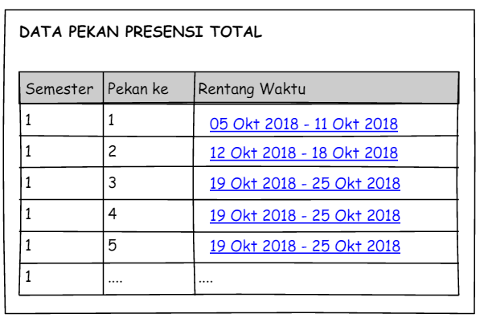

**Gambar 4.55 Desain *Interface* Data Pekan Presensi Total**

1. **Desain *Interface*** **Nilai Presensi Total**

Desain *interface* Nilai Presensi Total adalah *tampilan* yang berisi informasi nilai presensi total mahasiswa berdasar pekan. Desain *Interface* Nilai Presensi Total ditunjukan pada Gambar 4.56.

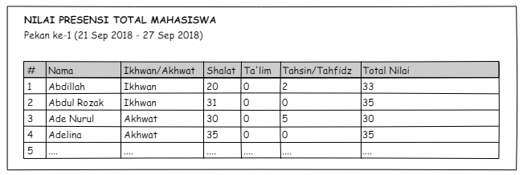

**Gambar 4.56 Desain *Interface* Nilai Presensi Total**

* 1. ***Implementation and Unit Testing***

Tahapan implementation and unit testing yaitu tahapan implementasi dari  
tahap desain. Tahap implementasi pada penelitian ini dilakukan dengan  
menuliskan baris code program dengan menggunakan bahasa pemrograman PHP.  
Pada bagian ini akan dibahas mengenai tampilan antarmuka halaman-halaman  
yang terdapat pada sistem ini

1. **Halaman *Login***

Halaman login merupakan tampilan awal ketika user akan menggunakan  
sistem, pada tampilan login ini userdiharuskan untuk menginputkan *username* dan password untuk dapat  
mengakses sistem. Berikut tampilan halaman login ditunjukkan pada  
Gambar 4.57.

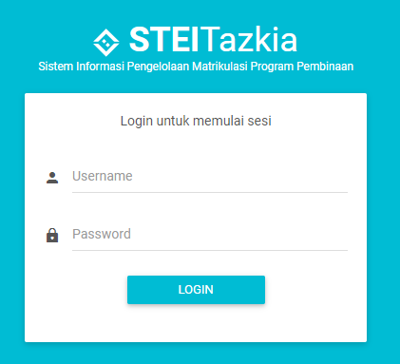

**Gambar 4.57 Halaman *Login***

1. **Halaman *Dashboard***

Pada halaman *Dashboard* ini menampilkan halaman utama sistem pendukung pengelolaan matrikulasi program pembinaan setelah *user* melalui proses *login* terlebih dahulu. Berikut tampilan halaman dashboard ditunjukkan pada Gambar 4.58.

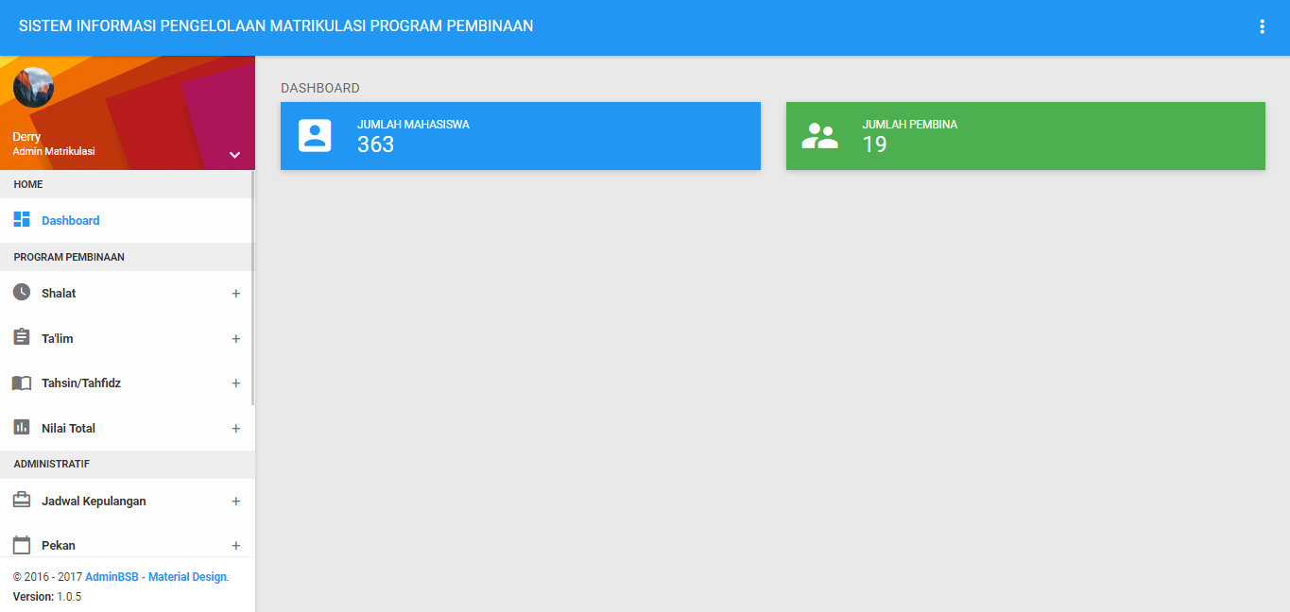

**Gambar 4.58 Halaman *Dashboard***

1. **Halaman Tambah Data Mahasiswa**

Halaman tambah data mahasiswa hanya bisa diakses oleh admin matrikulasi. Halaman ini menampilkan *form* penginputan data mahasiswa. Berikut tampilan halaman Tambah Data Mahasiswa ditunjukan pada Gambar 4.59.

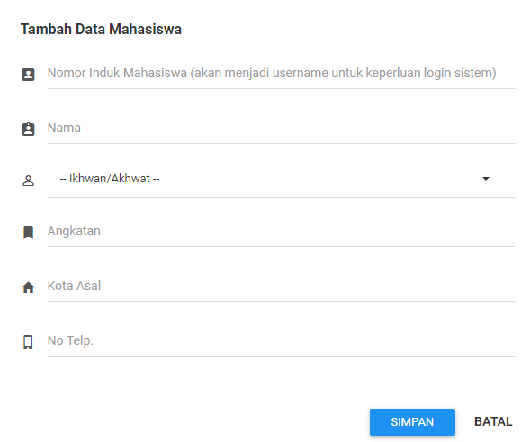

**Gambar 4.59 Halaman Tambah Data Mahasiswa**

1. **Halaman Edit Data Mahasiswa**

Halaman edit data mahasiswa hanya bisa diakses oleh admin matrikulasi. Halaman ini menampilkan *form* pengubahan data mahasiswa. Berikut tampilan halaman Edit Data Mahasiswa ditunjukan pada Gambar 4.60.

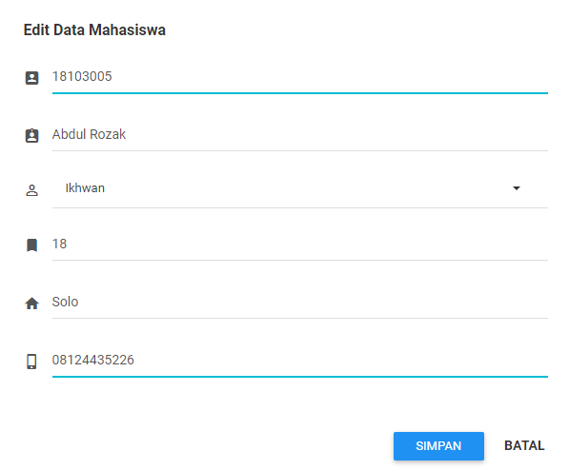

**Gambar 4.60 Halaman Edit Data Mahasiswa**

1. **Halaman Tambah Data Pembina Mahasiswa**

Halaman tambah data pembina mahasiswa hanya bisa diakses oleh admin matrikulasi. Halaman ini menampilkan *form* penginputan data pembina mahasiswa. Berikut tampilan halaman Tambah Data Pembina Mahasiswa ditunjukan pada Gambar 4.61.

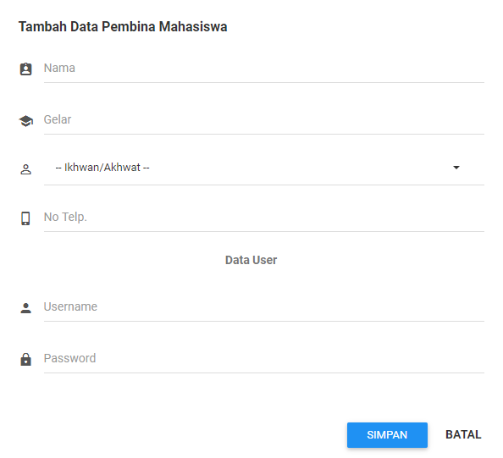

**Gambar 4.61 Halaman Data Pembina Mahasiswa**

1. **Halaman Edit Data Pembina Mahasiswa**

Halaman edit data pembina mahasiswa hanya bisa diakses oleh admin matrikulasi. Halaman ini menampilkan *form* pengubahan data pembina mahasiswa. Berikut tampilan halaman Edit Data Pembina Mahasiswa ditunjukan pada Gambar 4.62.

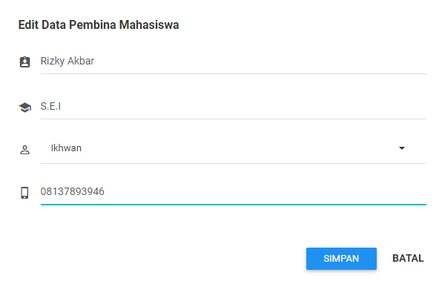

**Gambar 4.62 Halaman Edit Data Pembina Mahasiswa**

1. **Halaman Data Mahasiswa Binaan**

Halaman tambah data mahasiswa binaan bisa diakses oleh admin matrikulasi dan pembina mahasiswa. Namun hanya admin matrikulasi yang dapat mengakses tombol Tambah Mahasiswa Binaan. Halaman ini menampilkan daftar mahasiswa yang menjadi mahasiswa binaan dari pembina mahasiswa. Berikut tampilan halaman Data Mahasiswa Binaan ditunjukan pada Gambar 4.63.

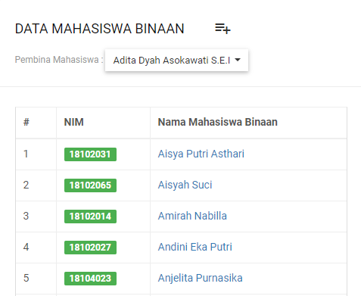

**Gambar 4.63 Halaman Data Mahasiswa Binaan**

1. **Halaman Tambah Data Mahasiswa Binaan**

Halaman tambah data mahasiswa binaan hanya bisa diakses oleh admin matrikulasi. Halaman ini menampilkan daftar mahasiswa yang akan ditambahkan menjadi mahasiswa binaan dari pembina mahasiswa. Berikut tampilan halaman Tambah Data Mahasiswa Binaan ditunjukan pada Gambar 4.64.

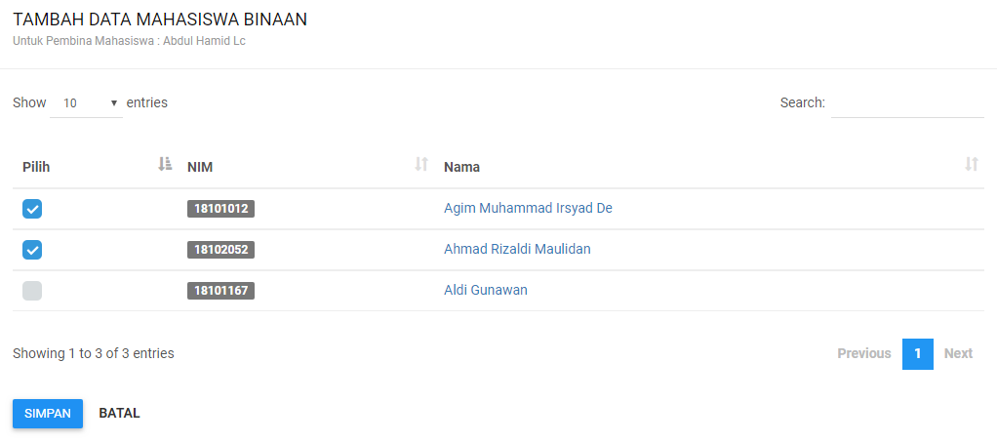

**Gambar 4.64 Halaman Tambah Data Mahasiswa Binaan**

1. **Halaman Input Data Semester**

Halaman tambah data semester hanya bisa diakses oleh admin matrikulasi. Halaman ini menampilkan *form* penginputan data semester. Berikut tampilan halaman Tambah Semester ditunjukan pada Gambar 4.65.

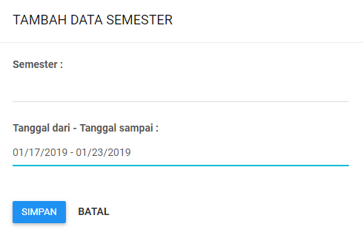

**Gambar 4.65 Input Data Semester**

1. **Halaman Data Pekan**

Halaman data pekan menampilkan daftar pekan yang dihasilkan dari proses Tambah Data Semester. Banyaknya data pekan yang ditampilkan sesuai dengan rentang waktu data semester. Berikut tampilan halaman Data Pekan ditunjukan pada Gambar 4.66.

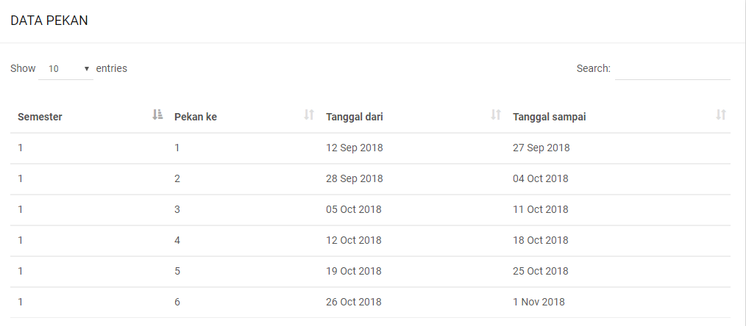

**Gambar 4.66 Halaman Data Pekan**

1. **Halaman Input Data Jadwal Kepulangan**

Halaman tambah data jadwal kepulangan hanya bisa diakses oleh admin matrikulasi. Halaman ini menampilkan *form* penginputan data jadwal kepulangan mahasiswa. Berikut tampilan halaman Tambah Data Jadwal Kepulangan ditunjukan pada Gambar 4.67.

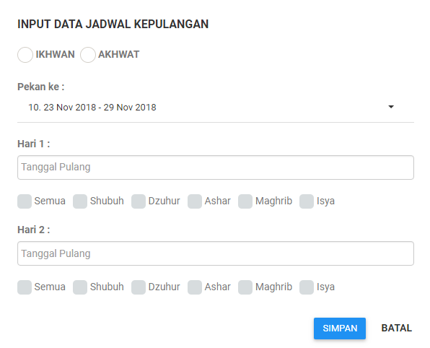

**Gambar 4.67 Halaman Input Data Jadwal Kepulangan**

1. **Halaman *Import* Data Presensi Shalat**

Halaman *import* data presensi *shalat* hanya bisa diakses oleh admin matrikulasi. Halaman ini menampilkan *form import* data presensi *shalat* mahasiswa. Berikut tampilan halaman *Import* Data Presensi *Shalat* ditunjukan pada Gambar 4.68.

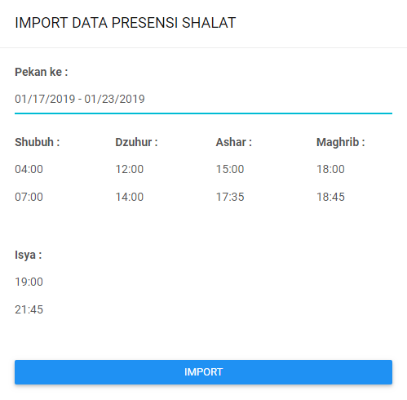

**Gambar 4.68 Halaman *Import* Data Presensi Shalat**

1. **Halaman Data Pekan Presensi Shalat**

Halaman data pekan presensi *shalat* dapat diakses oleh semua *user.* Halaman ini menampilkan daftar data pekan yang sudah ada data presensi *shalat* didalamnya. Berikut tampilan halaman Data Pekan Presensi *Shalat* ditunjukan pada Gambar 4.69.

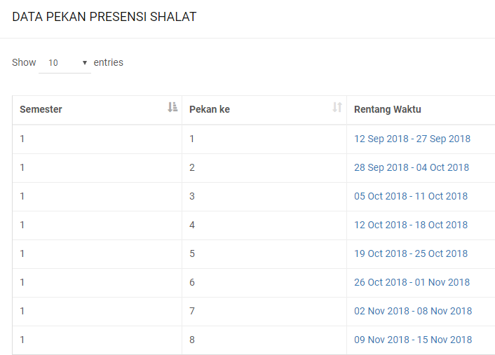

**Gambar 4.69 Halaman Data Pekan Presensi Shalat**

1. **Halaman Informasi Nilai Presensi Shalat**

Halaman informasi nilai presensi *shalat* dapat diakses oleh semua *user.* Halaman ini menampilkan daftar informasi nilai presensi *shalat* berdasar data pekan yang ada di halaman Data Pekan Presensi *Shalat*. Berikut tampilan halaman Informasi Nilai Presensi *Shalat* ditunjukan pada Gambar 4.70.

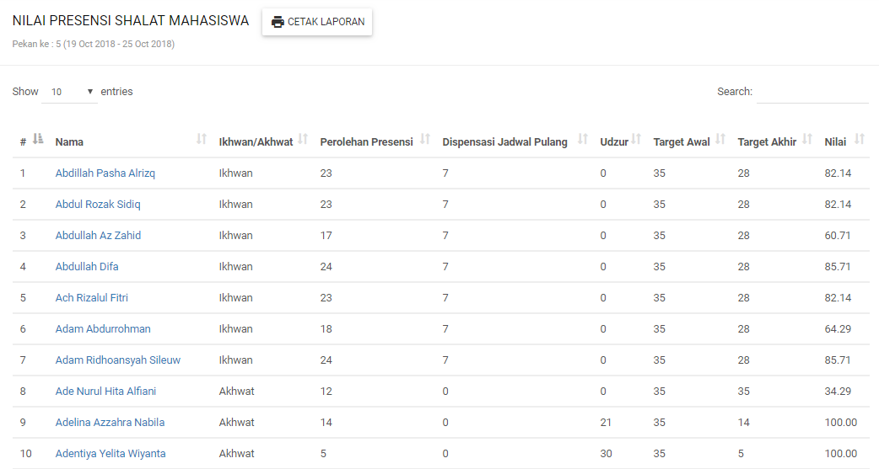

**Gambar 4.70 Halaman Informasi Nilai Presensi Shalat**

1. **Halaman Input Data Udzur Shalat**

Halaman input data *udzur* *shalat* hanya bisa diakses oleh mahasiswa. Halaman ini menampilkan *form* penginputan data *udzur* *shalat*. Berikut tampilan halaman Input Data *Udzur* *Shalat* ditunjukan pada Gambar 4.71.

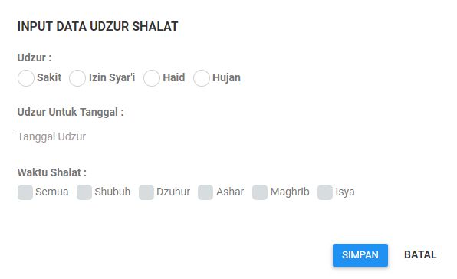

**Gambar 4.71 Halaman Input Data Udzur Shalat**

1. **Halaman Input Persetujuan Udzur Shalat**

Halaman input persetujuan *udzur* *shalat* hanya bisa diakses oleh pembina mahasiswa. Halaman ini menampilkan *form* input persetujuan *udzur* *shalat* serta keterangan data *udzur* *shalat* yang diajukan oleh mahasiswa pada halaman Input Data *Udzur* *Shalat*. Berikut tampilan halaman Input Persetujuan *Udzur* *Shalat* ditunjukan pada Gambar 4.72.

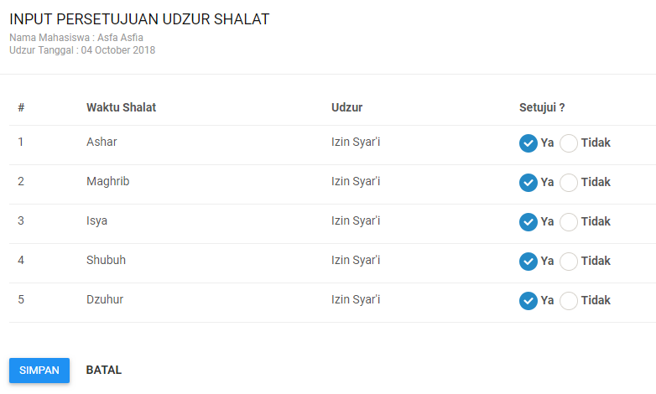

**Gambar 4.72 Halaman Input Persetujuan Udzur Shalat**

1. **Halaman Data Pekan Presensi Ta’lim**

Halaman data pekan presensi *ta’lim* dapat diakses oleh semua *user.* Halaman ini menampilkan daftar data pekan yang sudah ada data presensi *ta’lim* didalamnya. Berikut tampilan halaman Data Pekan Presensi *Ta’lim* ditunjukan pada Gambar 4.73.

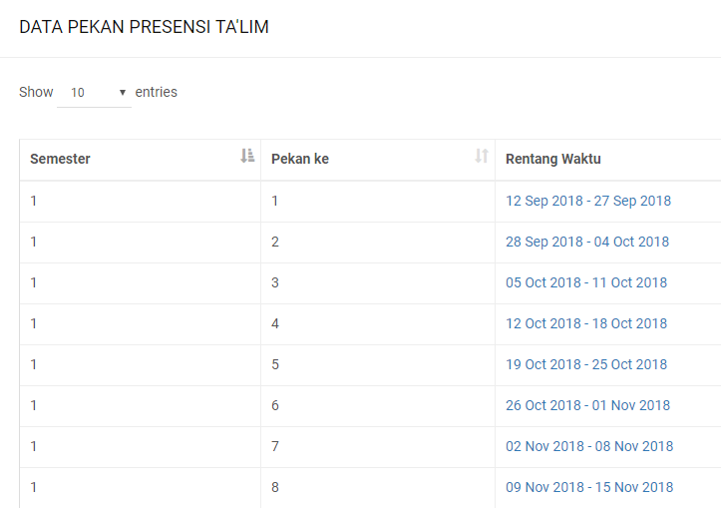

**Gambar 4.73 Halaman Data Pekan Presensi Ta’lim**

1. **Halaman Informasi Nilai Presensi Ta’lim**

Halaman informasi nilai presensi *ta’lim* dapat diakses oleh semua *user.* Halaman ini menampilkan daftar informasi nilai presensi *ta’lim* berdasar data pekan yang ada di halaman Data Pekan Presensi *Ta’lim*. Berikut tampilan halaman Informasi Nilai Presensi *Shalat* ditunjukan pada Gambar 4.74.

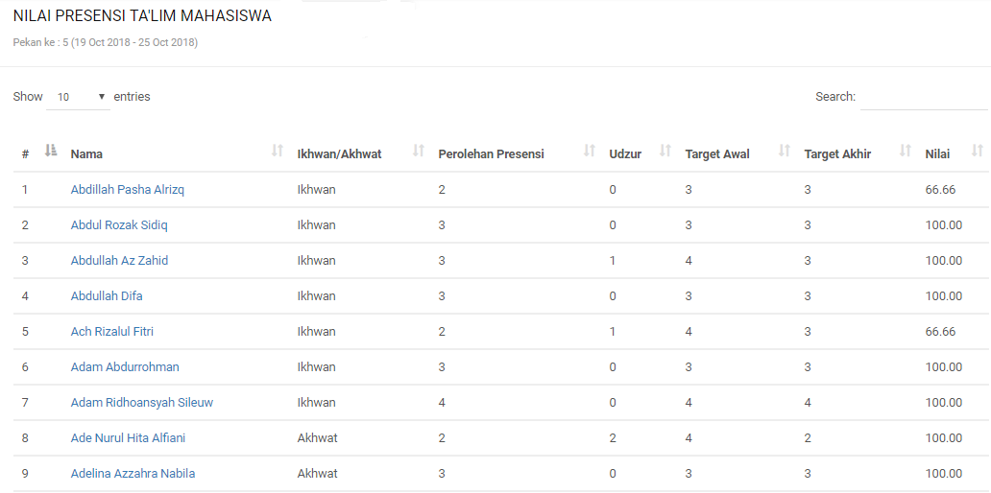

**Gambar 4.74 Halaman Informasi Nilai Presensi Ta’lim**

1. **Halaman Tambah Data Ta’lim & Input Presensi Ta’lim**

Halaman tambah data *ta’lim* & input presensi *ta’lim* hanya bisa diakses oleh pembina mahasiswa. Halaman ini menampilkan *form* penginputan data *ta’lim* beserta *form* penginputan presensi *ta’lim*. *Form* penginputan presensi *ta’lim* disediakan bagi pembina mahasiswa untuk mencentang mahasiswa-mahasiswa yang hadir pada kegiatan *ta’lim* yang telah diadakan. Berikut tampilan halaman Tambah Data *Ta’lim* & Input Presensi *Ta’lim* ditunjukan pada Gambar 4.75.

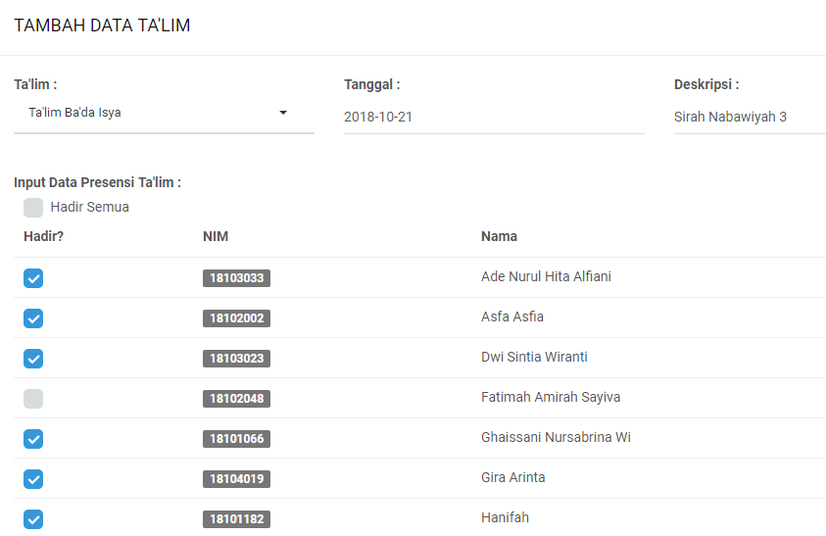

**Gambar 4.75 Halaman Tambah Data Ta’lim & Input Presensi Ta’lim**

1. **Halaman Input Data Udzur Ta’lim**

Halaman input data *udzur* *ta’lim* hanya bisa diakses oleh mahasiswa. Halaman ini menampilkan *form* penginputan data *udzur* *ta’lim*. Berikut tampilan halaman Input Data *Udzur* *Ta’lim* ditunjukan pada Gambar 4.76.

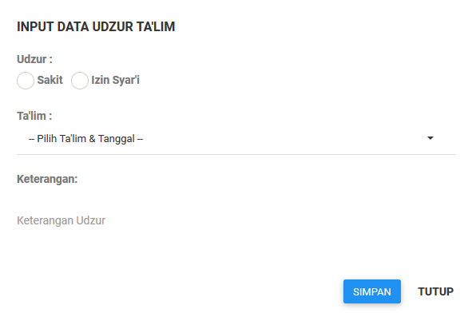

**Gambar 4.76 Halaman Input Data Udzur Ta’lim**

1. **Halaman Input Persetujuan Udzur Ta’lim**

Halaman input persetujuan *udzur* *ta’lim* hanya bisa diakses oleh pembina mahasiswa. Halaman ini menampilkan *form* input persetujuan *udzur* *ta’lim* serta keterangan data *udzur* *ta’lim* yang diajukan oleh mahasiswa pada halaman Input Data *Udzur* *Ta’lim*. Berikut tampilan halaman Input Persetujuan *Udzur* *Ta’lim* ditunjukan pada Gambar 4.77.

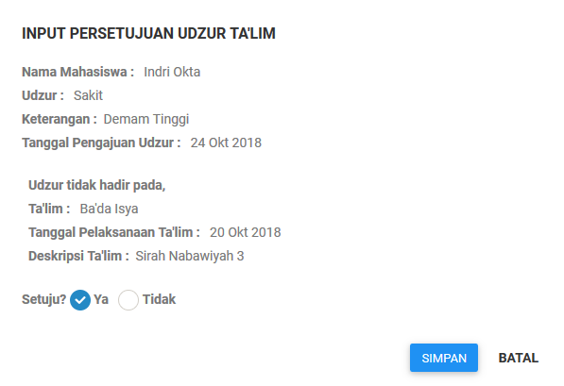

**Gambar 4.77 Halaman Input Persetujuan Udzur Ta’lim**

1. **Halaman Data Pekan Presensi Tahsin/Tahfidz**

Halaman data pekan presensi *tahsin/tahfidz* dapat diakses oleh semua *user.* Halaman ini menampilkan daftar data pekan yang sudah ada data presensi *tahsin/tahfidz* didalamnya. Berikut tampilan halaman Data Pekan Presensi *Tahsin/Tahfidz* ditunjukan pada Gambar 4.78.

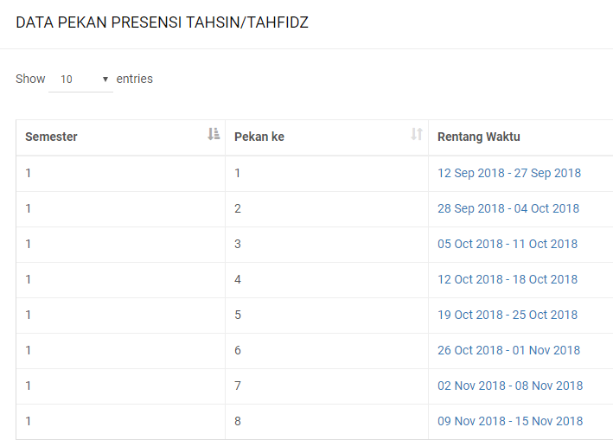

**Gambar 4.78 Halaman Data Pekan Presensi Tahsin/Tahfidz**

1. **Halaman Informasi Nilai Presensi Tahsin/Tahfidz**

Halaman informasi nilai presensi *tahsin/tahfidz* dapat diakses oleh semua *user.* Halaman ini menampilkan daftar informasi nilai presensi *tahsin/tahfidz* berdasar data pekan yang ada di halaman Data Pekan Presensi *Ta’lim*. Berikut tampilan halaman Informasi Nilai Presensi *Tahsin/Tahfidz* ditunjukan pada Gambar 4.79.

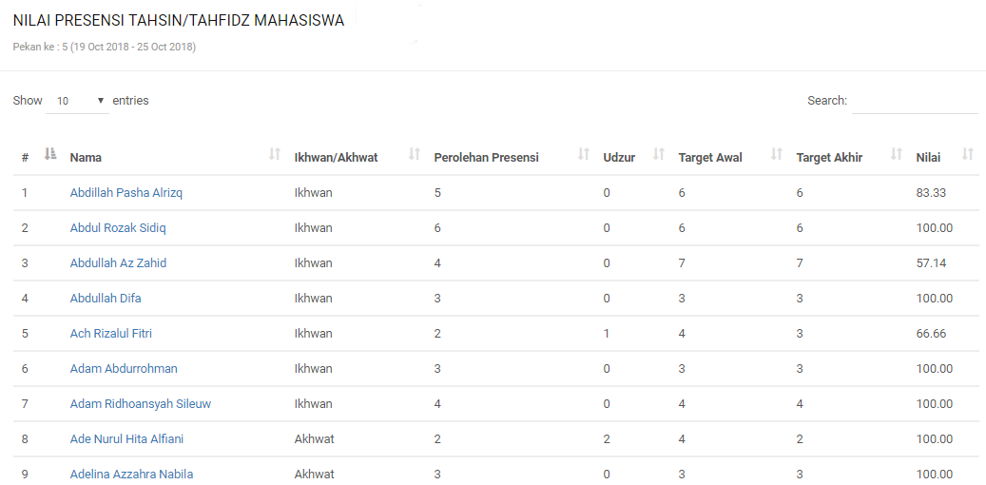

**Gambar 4.79 Halaman Informasi Nilai Presensi Tahsin/Tahfidz**

1. **Halaman Tambah Data Tahsin/Tahfidz & Input Presensi Tahsin/Tahfidz**

Halaman tambah data *tahsin/tahfidz* & input presensi *tahsin/tahfidz* hanya bisa diakses oleh pembina mahasiswa. Halaman ini menampilkan *form* penginputan data *tahsin/tahfidz* beserta *form* penginputan presensi *tahsin/tahfidz*. *Form* penginputan presensi *tahsin/tahfidz* disediakan bagi pembina mahasiswa untuk mencentang mahasiswa-mahasiswa yang hadir pada kegiatan *tahsin/tahfidz* yang telah diadakan. Berikut tampilan halaman Tambah Data *Tahsin/Tahfidz* & Input Presensi *Tahsin/Tahfidz* ditunjukan pada Gambar 4.80.

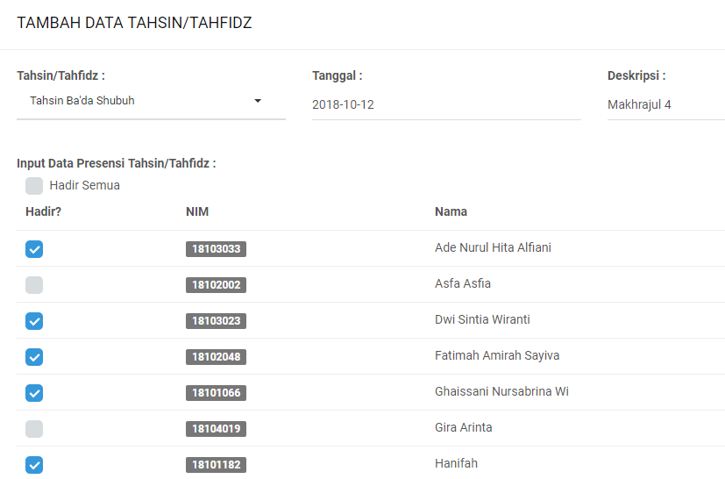

**Gambar 4.80 Halaman Tambah Data Tahsin/Tahfidz & Input Presensi Tahsin/Tahfidz**

1. **Halaman Input Data Udzur Tahsin/Tahfidz**

Halaman input data *udzur* *tahsin/tahfidz* hanya bisa diakses oleh mahasiswa. Halaman ini menampilkan *form* penginputan data *udzur* *tahsin/tahfidz*. Berikut tampilan halaman Input Data *Udzur* *Tahsin/Tahfidz* ditunjukan pada Gambar 4.81.

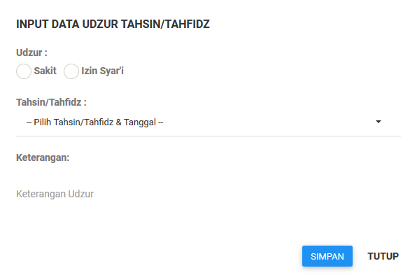

**Gambar 4.81 Halaman Input Data Udzur Tahsin/Tahfidz**

1. **Halaman Input Persetujuan Udzur Tahsin/Tahfidz**

Halaman input persetujuan *udzur* *ta’lim* hanya bisa diakses oleh pembina mahasiswa. Halaman ini menampilkan *form* input persetujuan *udzur* *ta’lim* serta keterangan data *udzur* *ta’lim* yang diajukan oleh mahasiswa pada halaman Input Data *Udzur* *Ta’lim*. Berikut tampilan halaman Input Persetujuan *Udzur* *Ta’lim* ditunjukan pada Gambar 4.82.

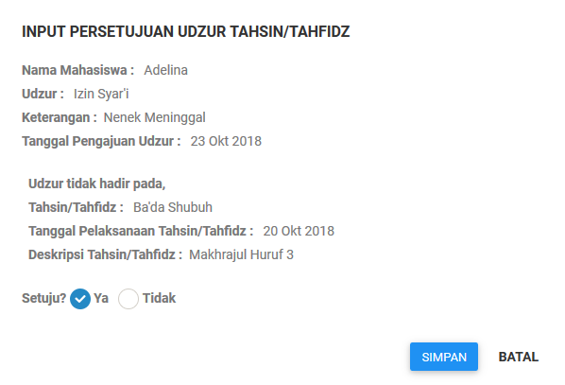

**Gambar 4.82 Halaman Input Persetujuan Udzur Tahsin/Tahfidz**

1. **Halaman Data Pekan Presensi Total**

Halaman data pekan presensi total dapat diakses oleh semua *user.* Halaman ini menampilkan daftar data pekan yang sudah ada data presensi total didalamnya. Berikut tampilan halaman Data Pekan Presensi Total ditunjukan pada Gambar 4.83.

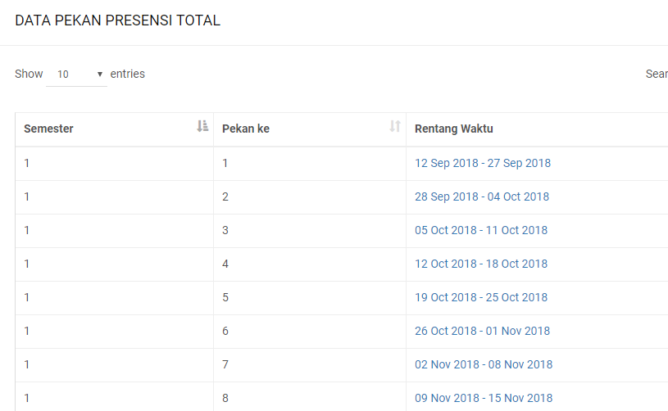

**Gambar 4.83 Halaman Data Pekan Presensi Total**

1. **Halaman Informasi Nilai Presensi Total**

Halaman informasi nilai presensi total dapat diakses oleh semua *user.* Halaman ini menampilkan daftar informasi nilai presensi total yang sudah dihitung berdasar bobot penilaian presensi *shalat*, *ta’lim* dan *tahsin/tahfidz*. Informasi nilai presensi total pada halaman ditampilkan berdasar data pekan yang ada di halaman Data Pekan Presensi Total. Berikut tampilan halaman Informasi Nilai Presensi Total ditunjukan pada Gambar 4.84.

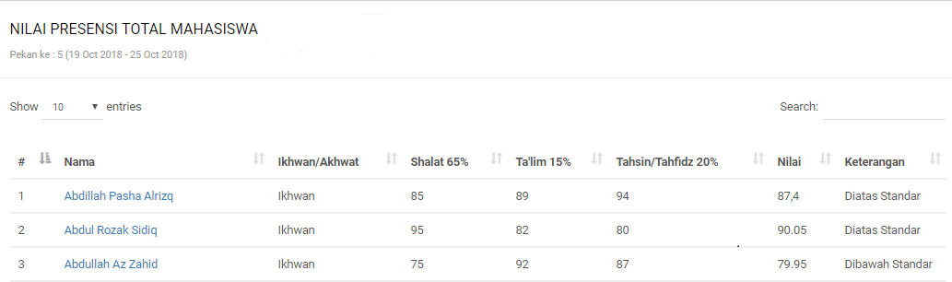

**Gambar 4.84 Halaman Informasi Nilai Presensi Total**

* 1. ***Integration and System Testing***

*Integration* and *system testing* yaitu tahapan pengujian terhadap sistemyang telah dibuat. Pengujian akan dilakukan dengan metode pengujian *black box*.

* + 1. **Pengujian Black Box**

Pengujian black box merupakan pengujian program yang mengutamakan  
pengujian terhadap kebutuhan fungsi dari suatu program. Tujuan dari pengujian  
black box untuk menemukan kesalahan fungsi pada program. Pengujian black boxdilakukan hanya mengamati hasil eksekusi melalui data uji dan memeriksa  
fungsional dari software dan fungsionalitas tanpa mengetahui yang terjadi dalam  
proses detail, melainkan hanya mengetahui input dan output. Untuk keterangan  
lebih lengkap terkait pengujian sitsem dapat dilihat pada Tabel 4.19

**Tabel 4.19 Pengujian *Black Box***

|  |  |  |  |  |  |
| --- | --- | --- | --- | --- | --- |
| **No** | **Nama**  **Fungsi** | **Keterangan Hasil** | **Hasil Harapan** | **Pengujian** | **Hasil** |
| 1 | Pengecekan pada halaman *Login* | Pengecekan pada halaman *Login* | Apabila usermengisi formdengan benar dan dengan data yang valid, userdapat masuk kedalam sistem. Jika tidak, sistem dapat memberikan informasi apabila terjadi kesalahan. | 1. Logindengan tidak mengisi salah satu atau kedua form input. 2. Logindengan usernamedan passwordtidak terdaftar. 3. Logindengan usernamedan passwordterdaftar | 1. Sistem akan menolak proses logindan menampilkan pesan “ThisField IsRequired”.2. Sistem akan menolak proses autentikasi dan menampilkan pesan “Login Gagal ! Username dan atau Password Salah.  Password yang diinput harus sama persis (Case Sensitive).”. 3. Sistem menerima akses loginlalu meredirectuser ke halaman *dashboard.* |
| 2 | Pengecekan pada *form* penginputan data semester | Pengecekan pada *form* penginputan data semester untuk pengisian data semester | Apabila usermengisi formdengan benar dan dengan data yang valid, userdapat menyimpan data semester. Jika tidak, sistem dapat memberikan informasi apabila terjadi kesalahan | 1. Tidak mengisi forminput semester (inputyangdiwajibkandiisi)2. Mengisi seluruh data *field* yang disediakan | 1. Sistem akan menolak menyimpan dan menampilkan pesan “ThisField IsRequired”.2. Sistem akan menerima data dan menyimpan data. |
| 3 | Pengecekan pada *form* penginputan data jadwal kepulangan | Pengecekan pada *form* penginputan data jadwal kepulangan untuk pengisian data jadwal kepulangan | Apabila usermengisi fielddengan benar dan dengan data yang valid, userdapat menyimpan data jadwal kepulangan. Jika tidak, sistem dapat memberikan informasi apabila terjadi kesalahan | 1. Tidak memilih salah satu radiobutton ikhwan atau akhwat (inputyangdiwajibkandiisi)2. Mengisi seluruh data *field* yang disediakan | 1. Sistem akan menolak menyimpan dan menampilkan pesan “Pilih salah satu opsi berikut”.2. Sistem akan menerima data dan menyimpan data. |
| 4 | Pengecekan pada *form* tambah data mahasiswa | Pengecekan pada *form* penginputan data mahasiswa untuk pengisian data mahasiswa | Apabila usermengisi fielddengan benar dan dengan data yang valid, userdapat menyimpan data mahasiswa. Jika tidak, sistem dapat memberikan informasi apabila terjadi kesalahan | 1. Tidak mengisi *field* nomor induk mahasiswa (inputyangdiwajibkandiisi)2. Mengisi seluruh *field* yang disediakan | 1. Sistem akan menolak menyimpan dan menampilkan pesan “Harap isi bidang ini”.2. Sistem akan menerima data dan menyimpan data. |
| 5 | Pengecekan pada *form* tambah data pembina mahasiswa | Pengecekan pada *form* penginputan data pembina mahasiswa untuk pengisian data pembina mahasiswa | Apabila usermengisi fielddengan benar dan dengan data yang valid, userdapat menyimpan data pembina mahasiswa. Jika tidak, sistem dapat memberikan informasi apabila terjadi kesalahan | 1. Tidak mengisi *field username* (inputyangdiwajibkandiisi)2. Mengisi seluruh *field* yang disediakan | 1. Sistem akan menolak menyimpan dan menampilkan pesan “Harap isi bidang ini”.2. Sistem akan menerima data dan menyimpan data. |
| 6 | Pengecekan pada *checklist* penginputan tambah data mahasiswa binaan | Pengecekan pada *checklist* penginputan mahasiswa binaan untuk pengisian data mahasiswa binaan | Apabila usermengisi *checklist* dengan benar dan dengan data yang valid, userdapat menyimpan data mahasiswa binaan. Jika tidak, sistem dapat memberikan informasi apabila terjadi kesalahan | 1. Tidak mencetang satupun *checklist* pada tabel mahasiswa (minimal satu)2. Mencentang minimal satu *checklist* untuk memilih mahasiswa binaan | 1. Sistem akan menolak menyimpan dan menampilkan pesan “Centang kotak ini jika anda ingin melanjutkan”.2. Sistem akan menerima data dan menyimpan data. |
| 7 | Pengecekan pada *form import* data presensi *shalat* | Pengecekan pada *form import* data presensi *shalat* untuk pengisian data presensi *shalat* mahasiswa | Apabila usermengisi *field* dengan benar dan dengan data yang valid, userdapat menyimpan data presensi *shalat*. Jika tidak, sistem dapat memberikan informasi apabila terjadi kesalahan | 1. Tidak mengisi *field* pekan (inputyangdiwajibkandiisi)2. Mengisi seluruh *field* yang disediakan | 1. Sistem akan menolak menyimpan dan menampilkan pesan “Harap isi bidang ini”.2. Sistem akan menerima data dan menyimpan data. |
| 8 | Pengecekan pada *form* input data *udzur* *shalat* | Pengecekan pada *form* input data *udzur* *shalat* untuk pengisian data *udzur* *shalat* | Apabila usermengisi *field* dengan benar dan dengan data yang valid, userdapat menyimpan data presensi *shalat*. Jika tidak, sistem dapat memberikan informasi apabila terjadi kesalahan | 1. Tidak memilih salah satu radiobutton udzur (inputyangdiwajibkandiisi)2. Mengisi seluruh data *field* yang disediakan | 1. Sistem akan menolak menyimpan dan menampilkan pesan “Pilih salah satu opsi berikut”.2. Sistem akan menerima data dan menyimpan data. |
| 9 | Pengecekan pada *form* input persetujuan *udzur* *shalat* | Pengecekan pada *form* input persetujuan *udzur* *shalat* untuk pengisian persetujuan data *udzur* *shalat* | Apabila usermengisi *field* dengan benar dan dengan data yang valid, userdapat menyimpan data persetujuan *udzur* *shalat*. Jika tidak, sistem dapat memberikan informasi apabila terjadi kesalahan | 1. Tidak salah satu radiobutton ya atau tidak (inputyangdiwajibkandiisi)2. Mengisi seluruh data *field* yang disediakan | 1. Sistem akan menolak menyimpan dan menampilkan pesan “Pilih salah satu opsi berikut”.2. Sistem akan menerima data dan menyimpan data. |
| 10 | Pengecekan pada *form* input tambah data *ta’lim* dan input presensi *ta’lim* | Pengecekan pada *form* input tambah data *ta’lim* dan input presensi *ta’lim* untuk pengisian data *ta’lim* dan presensi *ta’lim* | Apabila usermengisi fielddengan benar dan dengan data yang valid, userdapat menyimpan data *ta’lim* dan presensi *ta’lim*. Jika tidak, sistem dapat memberikan informasi apabila terjadi kesalahan | 1. Tidak memilih satupun opsi pada *field ta’lim* (inputyangdiwajibkandiisi)2. Mengisi seluruh *field* yang disediakan | 1. Sistem akan menolak menyimpan dan menampilkan pesan “Pilih item pada daftar”.2. Sistem akan menerima data dan menyimpan data. |
| 11 | Pengecekan pada *form* input data *udzur* *ta’lim* | Pengecekan pada *form* input data *udzur* *ta’lim* untuk pengisian data *udzur* *ta’lim* | Apabila usermengisi *field* dengan benar dan dengan data yang valid, userdapat menyimpan data presensi *shalat*. Jika tidak, sistem dapat memberikan informasi apabila terjadi kesalahan | 1. Tidak memilih salah satu radiobutton udzur ta’lim (inputyangdiwajibkandiisi)2. Mengisi seluruh data *field* yang disediakan | 1. Sistem akan menolak menyimpan dan menampilkan pesan “Pilih salah satu opsi berikut”.2. Sistem akan menerima data dan menyimpan data. |
| 12 | Pengecekan pada *form* input persetujuan *udzur* *ta’lim* | Pengecekan pada *form* input persetujuan *udzur* *ta’lim* untuk pengisian persetujuan data *udzur* *ta’lim* | Apabila usermengisi *field* dengan benar dan dengan data yang valid, userdapat menyimpan data persetujuan *udzur* *shalat*. Jika tidak, sistem dapat memberikan informasi apabila terjadi kesalahan | 1. Tidak salah satu radiobutton ya atau tidak (inputyangdiwajibkandiisi)2. Mengisi seluruh data *field* yang disediakan | 1. Sistem akan menolak menyimpan dan menampilkan pesan “Pilih salah satu opsi berikut”.2. Sistem akan menerima data dan menyimpan data. |
| 13 | Pengecekan pada *form* input tambah data tahsin /tahfidz dan input presensi tahsin /tahfidz | Pengecekan pada *form* input tambah data tahsin /tahfidz dan input presensi tahsin /tahfidz untuk pengisian data tahsin /tahfidz dan presensi tahsin /tahfidz | Apabila usermengisi fielddengan benar dan dengan data yang valid, userdapat menyimpan data *ta’lim* dan presensi *ta’lim*. Jika tidak, sistem dapat memberikan informasi apabila terjadi kesalahan | 1. Tidak memilih satupun opsi pada *field* tahsin /tahfidz (inputyangdiwajibkandiisi)2. Mengisi seluruh *field* yang disediakan | 1. Sistem akan menolak menyimpan dan menampilkan pesan “Pilih item pada daftar”.2. Sistem akan menerima data dan menyimpan data. |
| 14 | Pengecekan pada *form* input data *udzur* tahsin /tahfidz | Pengecekan pada *form* input data *udzur* tahsin /tahfidz untuk pengisian data *udzur* tahsin /tahfidz | Apabila usermengisi *field* dengan benar dan dengan data yang valid, userdapat menyimpan data presensi *shalat*. Jika tidak, sistem dapat memberikan informasi apabila terjadi kesalahan | 1. Tidak memilih salah satu radiobutton udzur tahsin /tahfidz (inputyangdiwajibkandiisi)2. Mengisi seluruh data *field* yang disediakan | 1. Sistem akan menolak menyimpan dan menampilkan pesan “Pilih salah satu opsi berikut”.2. Sistem akan menerima data dan menyimpan data. |
| 15 | Pengecekan pada *form* input persetujuan *udzur* tahsin /tahfidz | Pengecekan pada *form* input persetujuan *udzur* tahsin /tahfidz untuk pengisian persetujuan data *udzur* tahsin /tahfidz | Apabila usermengisi *field* dengan benar dan dengan data yang valid, userdapat menyimpan persetujuan *udzur* *shalat*. Jika tidak, sistem dapat memberikan informasi apabila terjadi kesalahan | 1. Tidak salah satu radiobutton ya atau tidak (inputyangdiwajibkandiisi)2. Mengisi seluruh data *field* yang disediakan | 1. Sistem akan menolak menyimpan dan menampilkan pesan “Pilih salah satu opsi berikut”.2. Sistem akan menerima data dan menyimpan data. |